

**Controle do Documento**

**Histórico de revisões**

| **Data** | **Autor** | **Versão** | **Resumo da atividade** |
| --- | --- | --- | --- |
| 16/11/2022 | Gábrio Lina | 3.0 | Preenchimento das seções 2.2 e 2.3 |
| 16/11/2022 | Carolina Fricks  Giovanna Rodrigues | 3.1 | Preenchimento da seção 2.1 |
| 15/12/2022 | Marcos Moura  Carolina Fricks  Gábrio Lina | 5.0 | Revisão e preenchimento de todo o documento |
| 15/12/2022 | Gábrio Lina | 5.1 | Revisão e atualização das seções 4.3 e 5.1 |

**Índice**

**1. Introdução** **3**

1.1. Solução 3

1.2. Arquitetura da Solução 3

**2. Componentes e Recursos** **4**

2.1. Componentes de hardware 4

2.2. Componentes externos 4

2.3. Requisitos de conectividade 4

**3. Guia de Montagem** **5**

**4. Guia de Instalação** **6**

**5. Guia de Configuração** **7**

**6. Guia de Operação** **8**

**7. Troubleshooting** **9**

**8. Créditos** **10**

# 1. Introdução

## 1.1. Solução

O equipamento tem como função captar os dados de temperatura e umidade do ar da casa de vegetação através da utilização de sensores e um microcontrolador, e armazená-los em um banco de dados de maneira automatizada para a análise de produtividade do plantio e notificar os funcionários caso ocorra a necessidade de uma interferência no viveiro.

Em virtude disso, temos como consequência a diminuição do intervalo entre medições, passando de uma hora para um minuto, além de monitorar 24 horas, logo, aumentando significativamente a quantidade de dados coletados, possibilitando uma análise profunda do comportamento das plantas, também, tornando essa coleta automática, sem interferência humana, evitando a ocorrência de erros e disponibilizando tempo para a realização de outras atividades pelos funcionários.

A solução proposta pelo grupo traz dois principais benefícios para o parceiro: a redução na perda de mudas de eucalipto e a redução da necessidade de força humana no processo de tratamento das mudas de eucalipto. Nesse contexto, a partir da coleta dos dados de temperatura e umidade do ambiente, pode ser feita uma análise desses para que a produtividade de mudas aumente. Além disso, com a automatização do processo a partir da solução proposta, há a redução do envolvimento humano no processo, o que diminui erros comuns aos seres humanos e aumenta a velocidade de captação e verificação dos dados.

disponibilidade, acurácia e produtividade. Nesse sentido, os critérios de disponibilidade e acurácia dizem respeito ao funcionamento e à qualidade do projeto, em que o primeiro expõe o período de tempo que o produto passa funcionando, assim, a medida utilizada é a de tempo. Já quanto à acurácia, tal medida será utilizada para comparar as temperaturas e umidades medidas pelo produto, e as reais do ambiente, sendo assim, medida uma porcentagem de acurácia do aparato. Além disso, para medir o impacto do produto na produtividade de mudas, será medido a quantidade de mudas com e sem o uso do aparato, o que iria expor a efetividade do produto no processo de cuidado das mudas.

## 1.2. Arquitetura da Solução

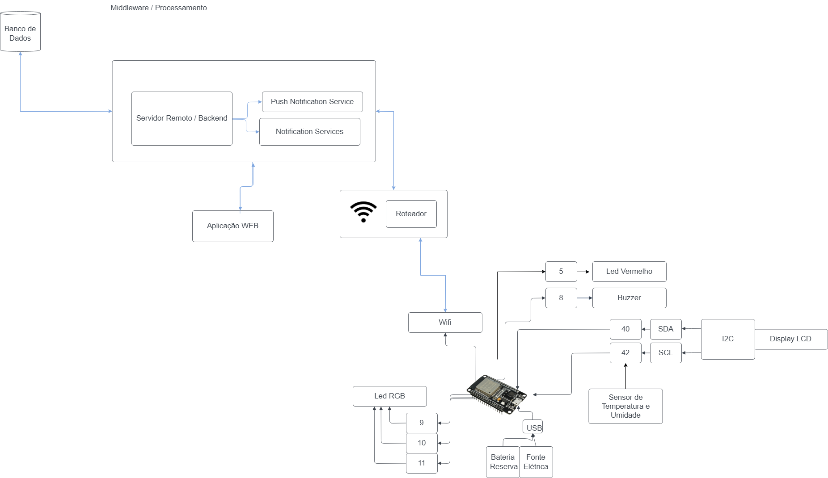

Arquitetura da solução

# 2. Componentes e Recursos

## 2.1. Componentes de hardware

| Foto | Seção | Componente | Descrição de uso |
| --- | --- | --- | --- |
|  | Microcontrolador | ESP32-S3-WROOM-1  Espressif (Wifi e Bluetooth) | Essa pequena placa, o ESP32, é responsável por exercer o código da solução, integrando-o com a estrutura eletrônica. A partir dessa comunicação código-físico é que os periféricos podem operar funcionalmente.  Em suma, o ESP32 funciona como um computador muito pequeno, é o cérebro de todo o sistema. Por ter uma pequena placa Wi-Fi, o ESP32 também vai integrar a solução web com a física. Principais operações cordenadas pelo ESP32 em função do status do sistema:   1. Caso ESP32 não esteja conectado à internet, o led vermelho conectado à placa irá acender. 2. Caso a temperatura e/ou umidade estejam fora do intervalo ideal, o RGB irá acender com a cor vermelha e o buzzer começará a soar enquanto se mantiver fora do status ideal. 3. Caso a temperatura e/ou umidade estejam dentro do intervalo ideal, o RGB conectado irá acender com a luz verde e permanecerá assim enquanto mantiver o status ideal.   Além disso, o ESP32 opera o display LCD conectado para que este exiba a temperatura e umidade coletadas.  (É necessário usar o exato modelo do microcontrolador, a sua alteração pode afetar o desempenho e/ou funcionamento da solução) |
|  | Entrada | Sensor de temperatura e umidade AHT-10 | O sensor AHT-10 é utilizado para a coleta de dados da temperatura e umidade do ambiente. Ele é conectado ao ESP32 para o seu funcionamento e envio dos dados. O AHT-10 é especificamente usado por conta da sua alta precisão na coleta de dados. |
|  | Saída | Buzzer Ativo 5V | O Buzzer é utilizado para emitir um alarme sonoro. Para o seu funcionamento, esse é conectado ao ESP32. |
|  | Conexão | Jumper Macho Macho | Os jumpers macho-macho são utilizados para a conexão dos componentes através de todo o sistema. É utilizado para o transporte de corrente e informação. Na solução, eles foram utilizados para conectar os leds, o buzzer e o sensor AHT-10 ao ESP32. |
|  | Conexão | Jumper Macho Fêmea | Os jumpers macho-fêmea são utilizados para a conexão dos componentes através de todo o sistema. É utilizado para o transporte de corrente e informação. Na solução, eles foram utilizados para conectar o display LCD ao ESP32. |
|  | Resistência | Resistor 1K | O resistor de 1K foi utilizado junto com os leds para evitar a queima desses. |
|  | Resistência | Resistor 10K | O resistor de 10k foi utilizado junto com o led RGB para evitar a queima desse. |
|  | Saída | Led RGB Difuso 5mm | O Led RGB é utilizado para sinalizar algum estado do sistema. No caso da solução, o Led RGB indica quando a temperatura do ambiente está dentro ou fora da ideal. |
|  | Saída | LED Vermelho Difuso 5mm | O Led vermelho é utilizado para sinalização. No caso da solução, o Led vermelho indica quando o sistema está conectado ou não à rede Wi-Fi.  Marca ou modelo ficam à critério. |
|  | Saída | Display LCD 16x2 com I2C | O Display LCD cumpre a função de exibir alguma informação enviada pelo ESP32. No caso da solução, esse exibe a temperatura e a umidade da última medição. O modelo 16x2 é importante pois o código construído é adaptado para esse tipo de exibição. A inclusão do I2C é essencial para uma efetiva troca de dados. |
|  | Conexão | Protoboard 400 furos ou mais | O Protoboard tem a função de organizar e agrupar os componentes do sistema. |
|  | Alimentação | PowerBank 10000mah ou mais | O PowerBank tem a função de alimentar o sistema de maneira portátil. Pensado para momentos em que a alimentação comum não esteja disponível |
|  | Alimentação | Cabo de USB-C | O cabo USB-C tem a função de alimentar e/ou transferir dados para o sistema. Contudo, é necessário que esse esteja ligado a alguma fonte com conexão USB, como um computador. |
|  | Alimentação | Fonte elétrica 5V | A função da Fonte Elétrica é alimentar o sistema. É necessário estar ligada a alguma tomada para funcionar. |

## 2.2. Componentes externos

Para o uso, implementação e funcionamento da solução, é recomendado o uso dos seguintes componentes e dispositivos, segmentados por seção de atuação, categoria, versão/serviço e descrição de uso.

| **Seção** | **Categoria** | **Versão/Serviço** | **Descrição de Uso** |
| --- | --- | --- | --- |
| Dispositivos | Smartphone | - Android 4.1+ ou IOS 7+ | Utilização da plataforma Mobile, recebimento de notificações e alertas de uma ou múltiplas estufas |
| Dispositivos | Laptop ou Desktop | - Windows 7+ ou posterior  - MacOS 10.6 Snow leopard ou posterior  - Linux OS | Utilização da plataforma Web, para o acompanhamento de estufas e análise estatística |
| Serviços Cloud | Banco de Dados - PostgreSQL | - Amazon RDS  - Google Cloud SQL  - Heroku PostgreSQL  - Azure Cloud Database e plataformas alternativas | Storage e persistência de informações de alerta e métricas recebidas do ESP32 |
| Serviços Cloud | Hospedagem Backend | - Amazon EC2  - Amazon EKS  - Heroku  - Google Cloud Computing  - Azure Cloud Instances e plataformas alternativas | Servidor para execução de disponibilidade dos serviços backend requeridos pela aplicação |
| Serviços Cloud | Hospedagem Plataforma Web/Mobile (PWA) | - Amazon S3 Bucket  - Google Cloud Storage  - Heroku  - Vercel  - Azure Storage e plataformas alternativas | Storage de arquivos estáticos, para a disponibilidade da plataforma Web/Mobile (Progressive Web App) |
| Software | Edição de Código ESP32 | Visual Studio Code 1.73+, CLion JetBrains 2022.2.4+, Arduino IDE 1.8+ | Manipulação, edição, compilação e debug do código do dispositivo ESP32 |
| Software | Edição de Código Backend/Frontend | Visual Studio Code 1.73+, Sublime, Atom | Manipulação, edição, configuração e teste das plataformas backend e frontend da aplicação |
| Software | Instalação de Packages para desenvolvimento Frontend/Backend | Node Package Manager 8.1.2+ | Utilizado para a instalação de pacotes javascript, para o desenvolvimento das plataformas backend e frontend |
| Software | SQL Client Software Application | DBeaver 22.2.4+ | Utilizado para a manipulação e modificação do banco de dados PostgreSQL |
| Software | REST Client testing | Insomnia v2022.6.0+  Postman v10.2.0+ | Utilizado para simular requisições POST/GET definidas nas rotas do backend da aplicação. |

## 2.3. Requisitos de conectividade

Para a comunicação entre o dispositivo ESP32 e a plataforma back-end, são necessários os seguintes requisitos:

| Categoria | Versão/Serviço | Definição/Descrição | Escopo |
| --- | --- | --- | --- |
| Protocolos de Rede | TCP/IP | Protocolo de controle de transmissão, viabiliza a troca de informação entre dispositivo Origem e dispositivo Destino | ESP32, Backend e Frontend |
| Protocolos de Rede | Internet Protocol Versão 4 - IPv4 | Endereço único para identificação do dispositivo na internet ou em uma rede local. | ESP32 |
| Protocolos de Rede | Media Access Control protocol - MAC | Permite a conexão de múltiplos dispositivos a uma rede compartilhada. | ESP32 |
| Protocolos de Rede | HyperText Transfer Protocol Secure- HTTPS | Protocolo que estabelece uma conexão entre o cliente (navegador) e o servidor remoto | ESP32, Backend e Frontend |
| Protocolos de Rede | Dynamic Host Configuration Protocol - DHCP | Permite a assimilação de um endereço IP à um dispositivo conectado | ESP32 |
| Rede | 802.11 b/g/n Wi-Fi Faixa de 2.4 GHz | Tecnologia sem fio, que permite a conexão entre dispositivos e a internet. | ESP32 |
| Especificações | NodeJS 16.13.1 | Ambiente Runtime que permite a execução de código Javascript, fora do navegador. Utilizado para a execução de um servidor back-end. | Backend |
| Especificações | Prisma Node Package | Open-source ORM para NodeJS. Utilizado para manipulação e comunicação do servidor para com o banco de dados. | Backend |
| Especificações | Express Node Package | Framework para Node JS, que fornece recursos para a construção de um servidor Web. No caso da aplicação, foi utilizado para o desenvolvimento de uma API RESTful | Backend |
| Especificações | Adafruit LiquidCrystal V1.1.0 | HD44780-compatible LCD driver library. Utilizado para a integração do Display LCD no circuito da solução. | ESP32 |

# 3. Guia de Montagem

## 3.2. Ferramentas necessárias

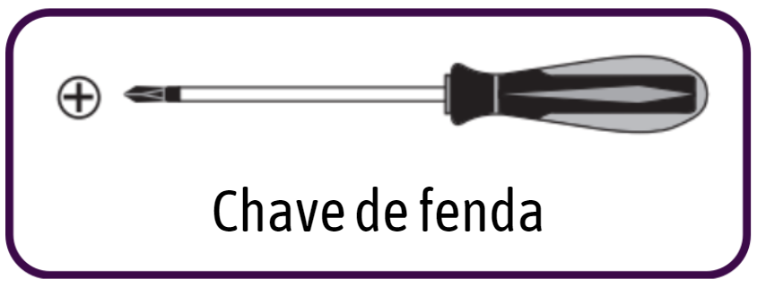

## 

## 3.3. Passo a passo

### 3.3.1. Preparo da Protoboard

Na sua forma original, a protoboard não possui espaço para o encaixe do ESP-32, logo, as instruções a seguir irão modificar a placa de forma que ela suporte o espaço do microcontrolador.

* Com o auxílio da chave de fenda, desparafuse os protoboards de sua base.
* Com protoboard a esquerda ao contrário, retire a fita amarela e a fita banana da primeira faixa de barramento.

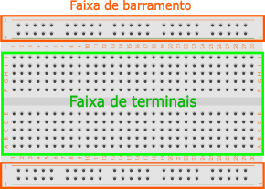

* Retire a faixa de barramento empurrando-a para baixo até soltá-la do restante da sua protoboard.
* Junte a primeira protoboard, que não foi modificada, com a faixa de terminais da segunda protoboard. Basta encaixar uma na outra e pressionar levemente.
* A faixa de barramento restante pode ser encaixada ao lado da primeira faixa da protoboard direita.
* Corte o que sobrar da fita.
* Posicione a nova protoboard na base e parafuse novamente. Uma vez que a placa foi modificada, alguns furos não corresponderão mais aos furos da base, mas isso não deve atrapalhar o restante da montagem.

#### Antes

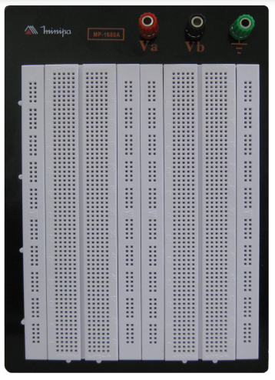

#### Depois

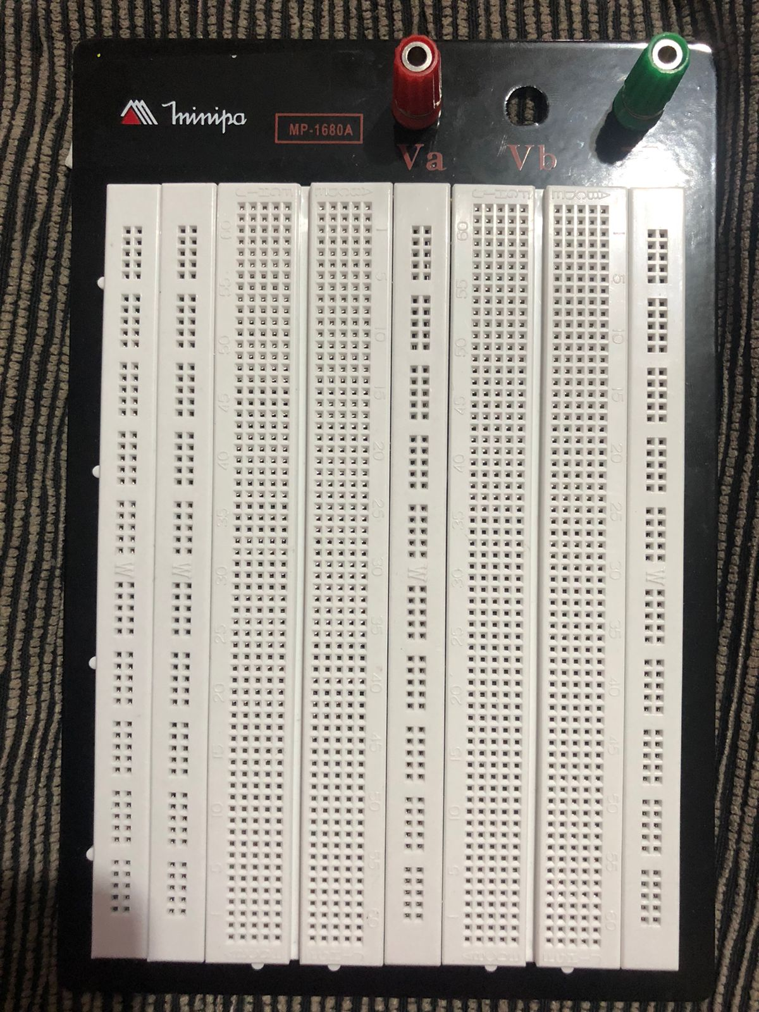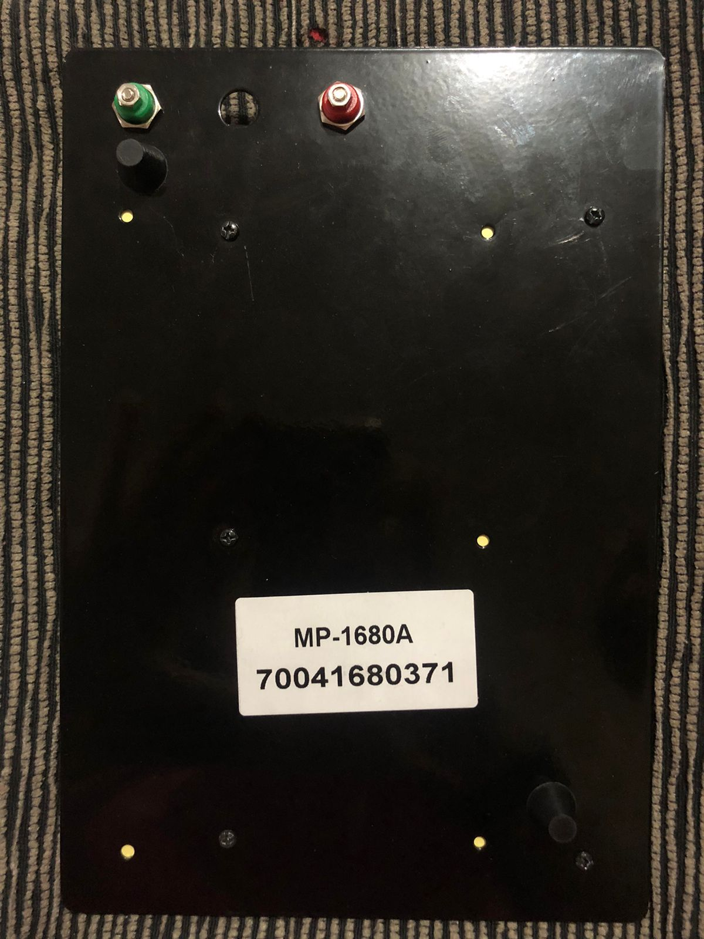

### 

### 

### 3.3.2. Posicionamento do ESP32

* Alinhe o ESP32 verticalmente entre as colunas J e B, respectivamente, e no início da protoboard. As colunas e linhas são indicadas nos cantos da placa.
* Pressione até os pinos estarem completamente dentro dos furos da placa.

.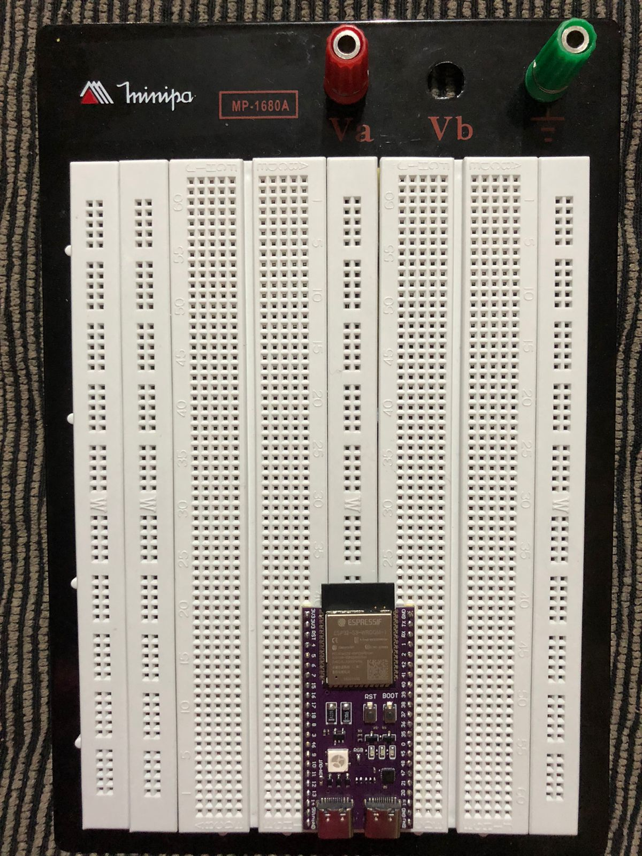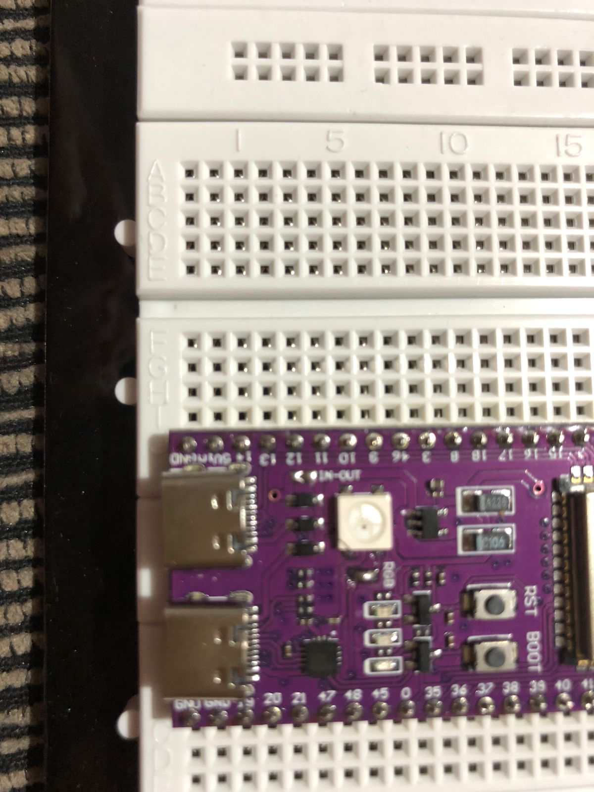

### 3.3.3. Led vermelha

A led vermelha informará caso o microcontrolador não esteja conectado à internet e será posicionada a esquerda do ESP32. Antes de sua instalação é importante entender as hastes de uma led, a seguir, uma imagem mostrará a diferença de tamanho e de polaridade. Na inversão das polaridades, há o risco de queimar o led, então esteja atento a esse detalhe.

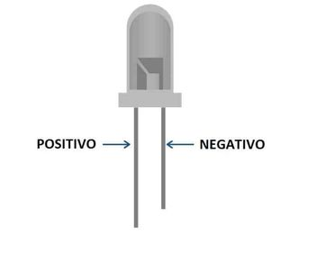

* A haste positiva deve ser posicionada em B x 7 e o negativo em B x 9, deixando o led em uma posição vertical.

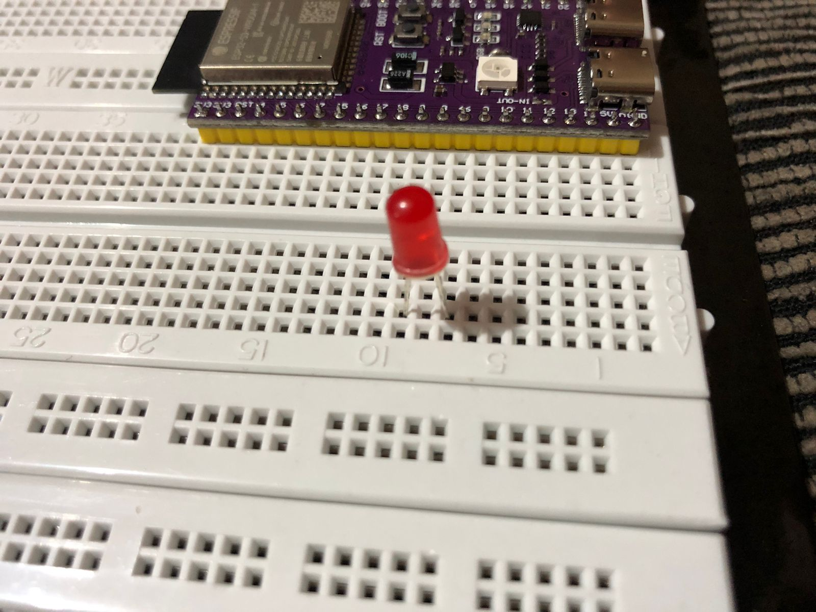

* Um resistor de 1K deve ser encaixado, uma ponta, na posição A x 7, enquanto a outra é colocada na faixa de barramento a esquerda.

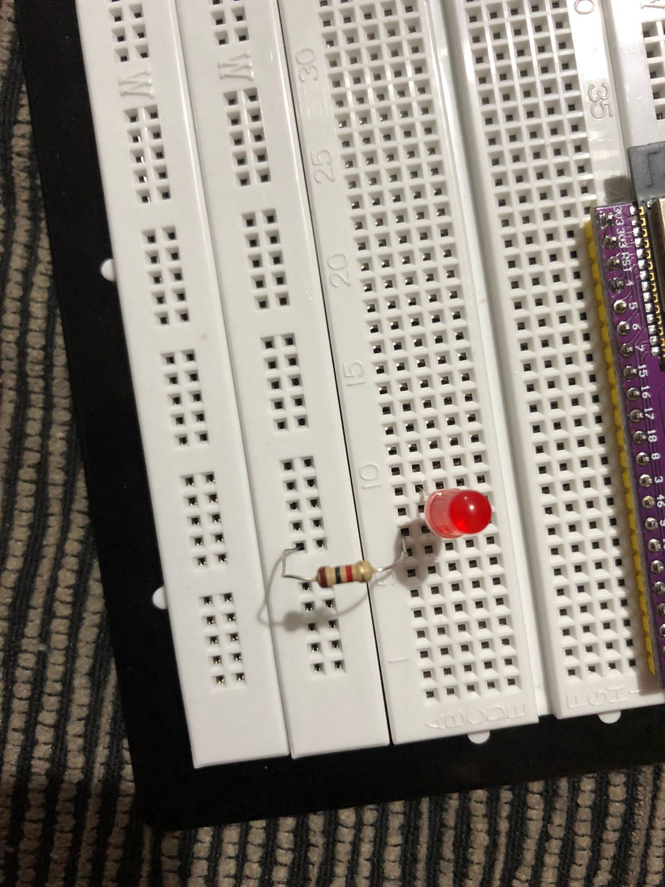

* Um jumper do tipo macho macho deve conectar o furo C x 9 e a porta 8 do microcontrolador. Ao conectar em portas do ESP32, apenas posicione o componentes na mesma linha correspondente a porta indicada.

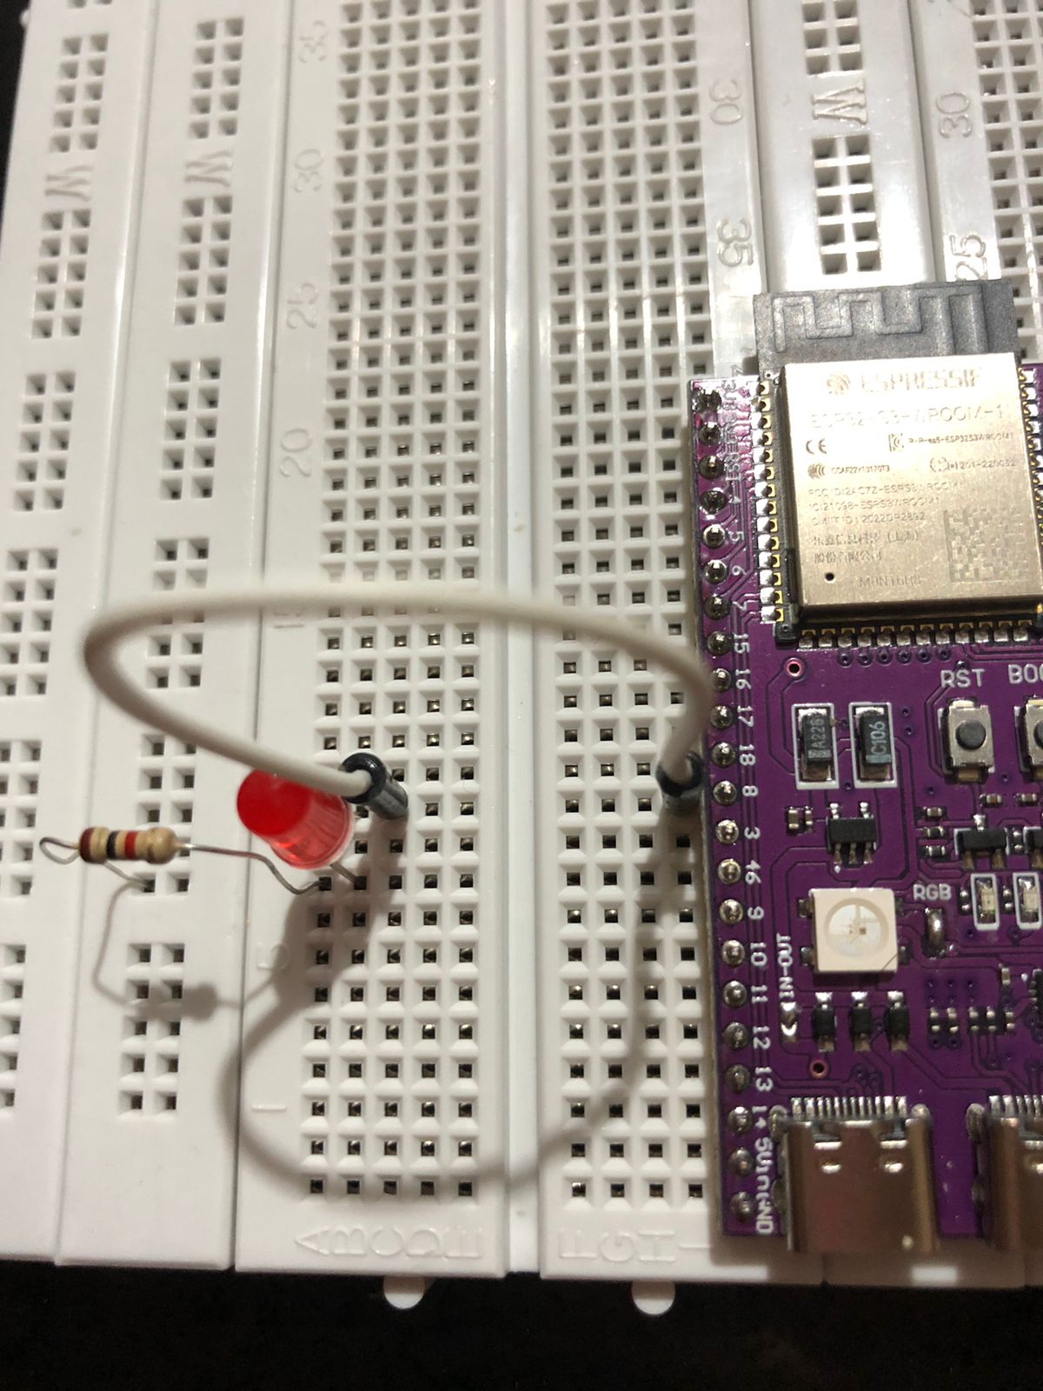

### 3.3.4. Buzzer

O buzzer aciona quando as condições não são favoráveis, mantendo uma forma de alerta mesmo quando há internet, já que os avisos pelo app não acontecerão. O buzzer também possui hastes que indicam polaridades diferentes, mas o seu lado positivo estará indicado em sua parte superior, esteja atento para não invertê-los.

* A esquerda do microcontrolador, o lado negativo deve estar posicionado em E x 33 e o positivo em F x 33.

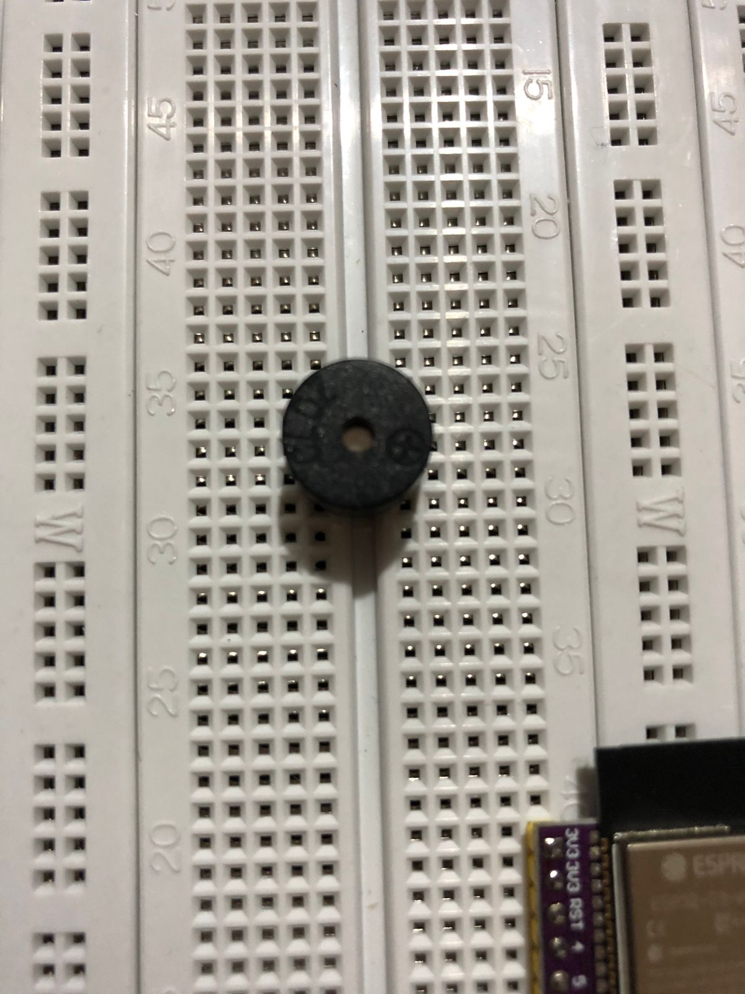

* Na mesma linha do lado negativo, conecte a haste e a porta GND através de uma jumper macho macho.

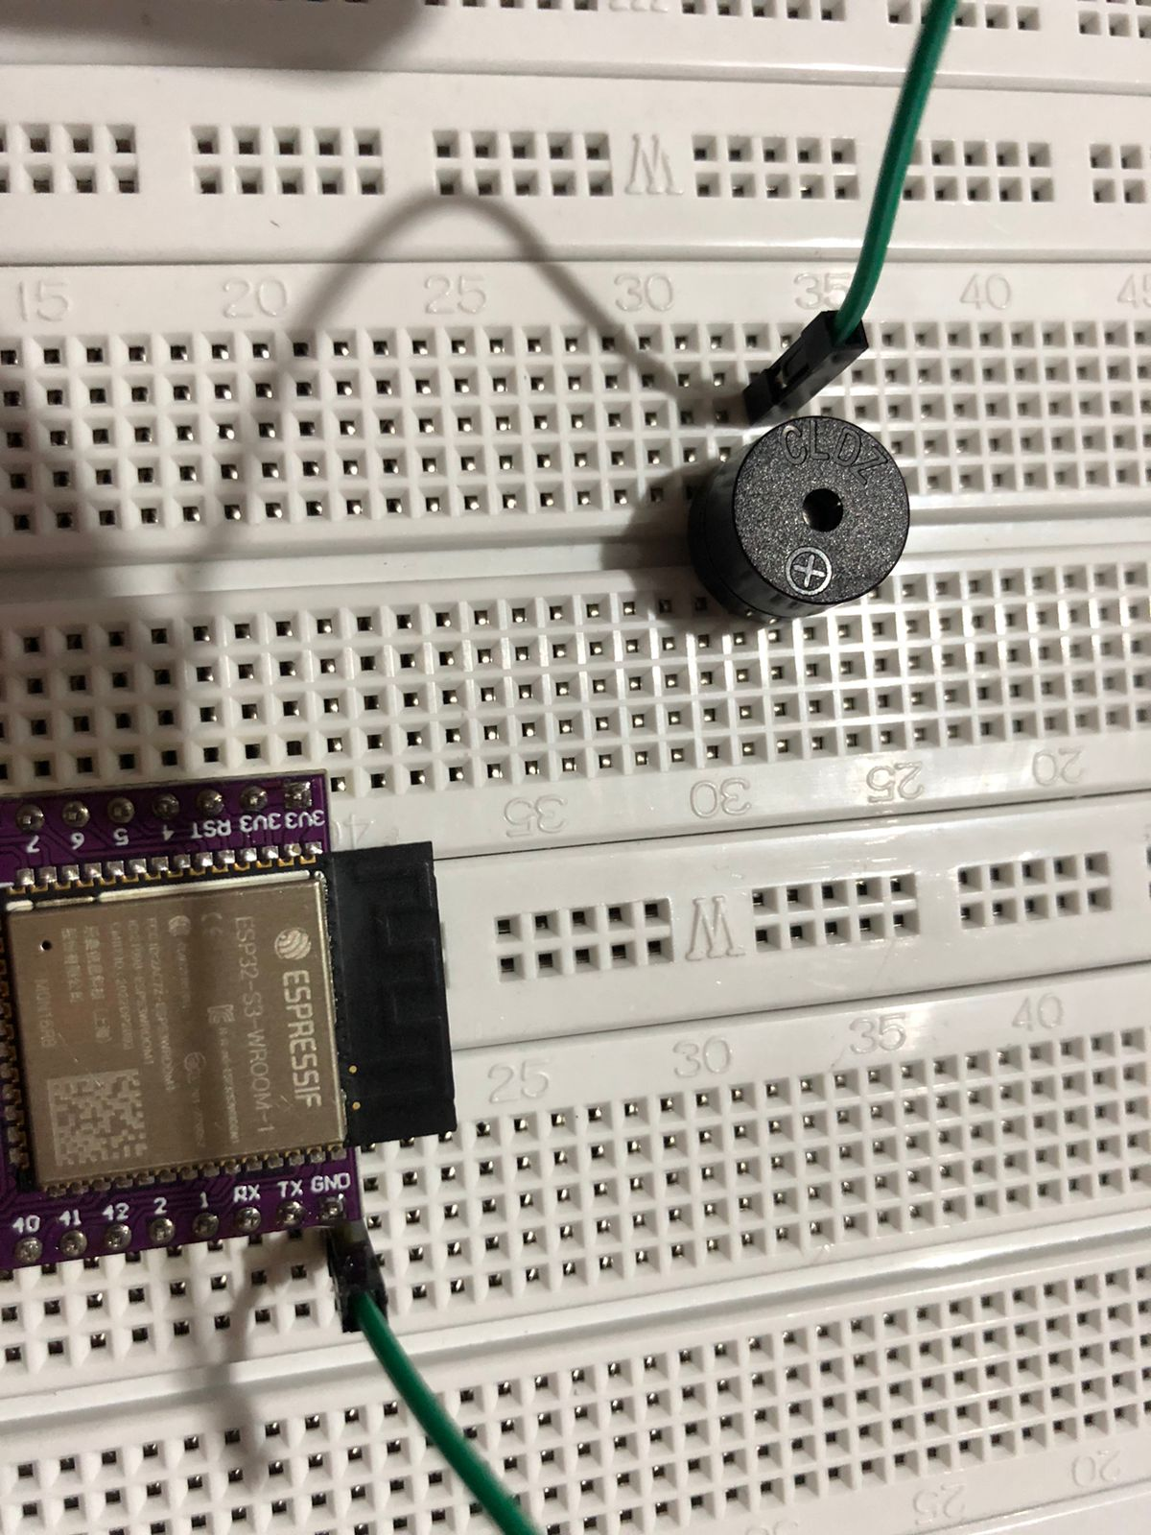

* Já na linha do lado positivo, conecte a haste com a porta número 8 (representado pelo jumper marrom).

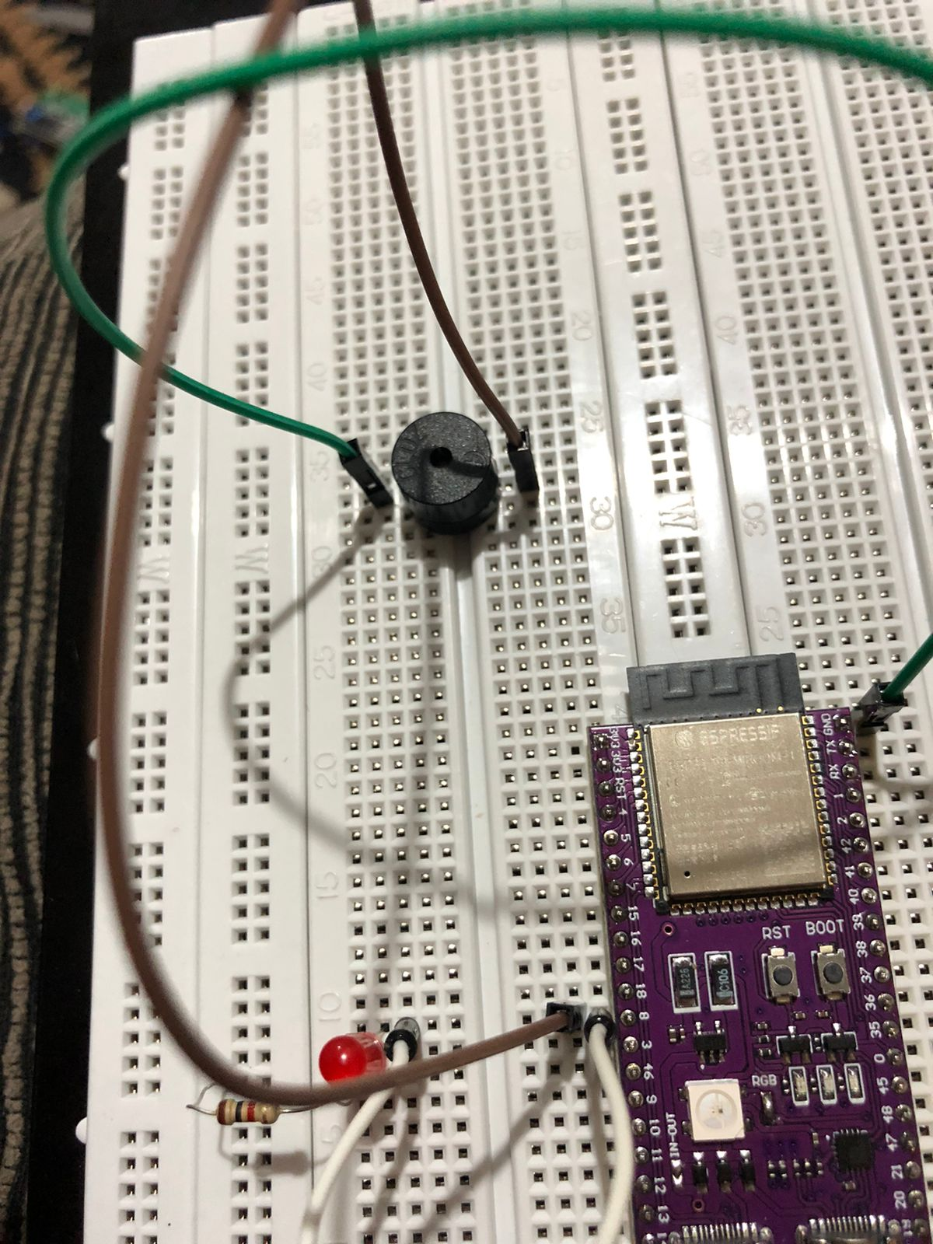

### 3.3.5. Led RGB

O led RGB indica o status das condições do ambiente. Esse possui um conjunto de quatro hastes, a seguir, temos uma indicação de suas funções para facilitar o entendimento na montagem.

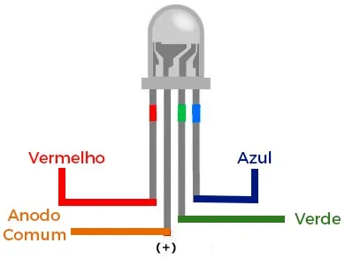

* Com o led posicionado na vertical e a haste azul iniciando pela posição mais baixa, sendo essa a C x 44, e a haste vermelha mais ao topo, na posição C x 47.

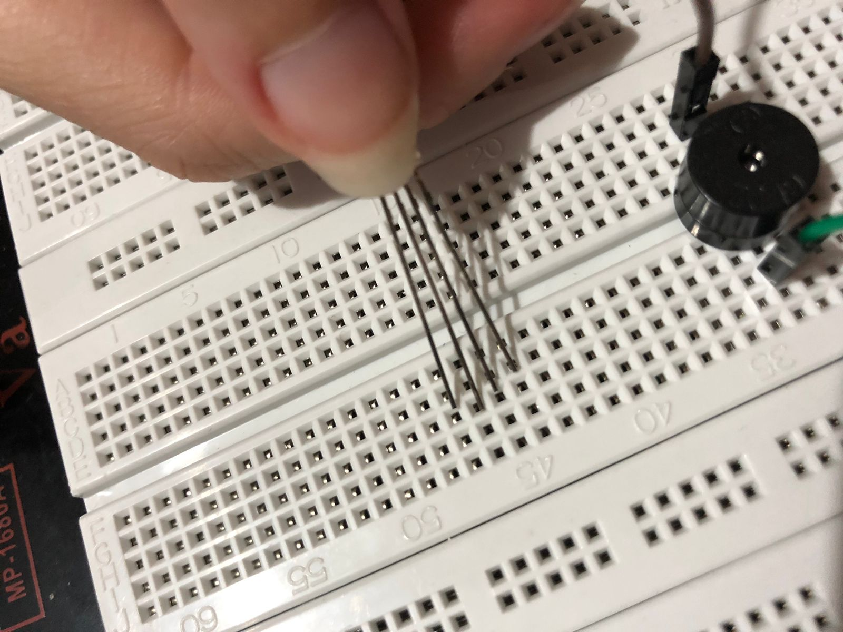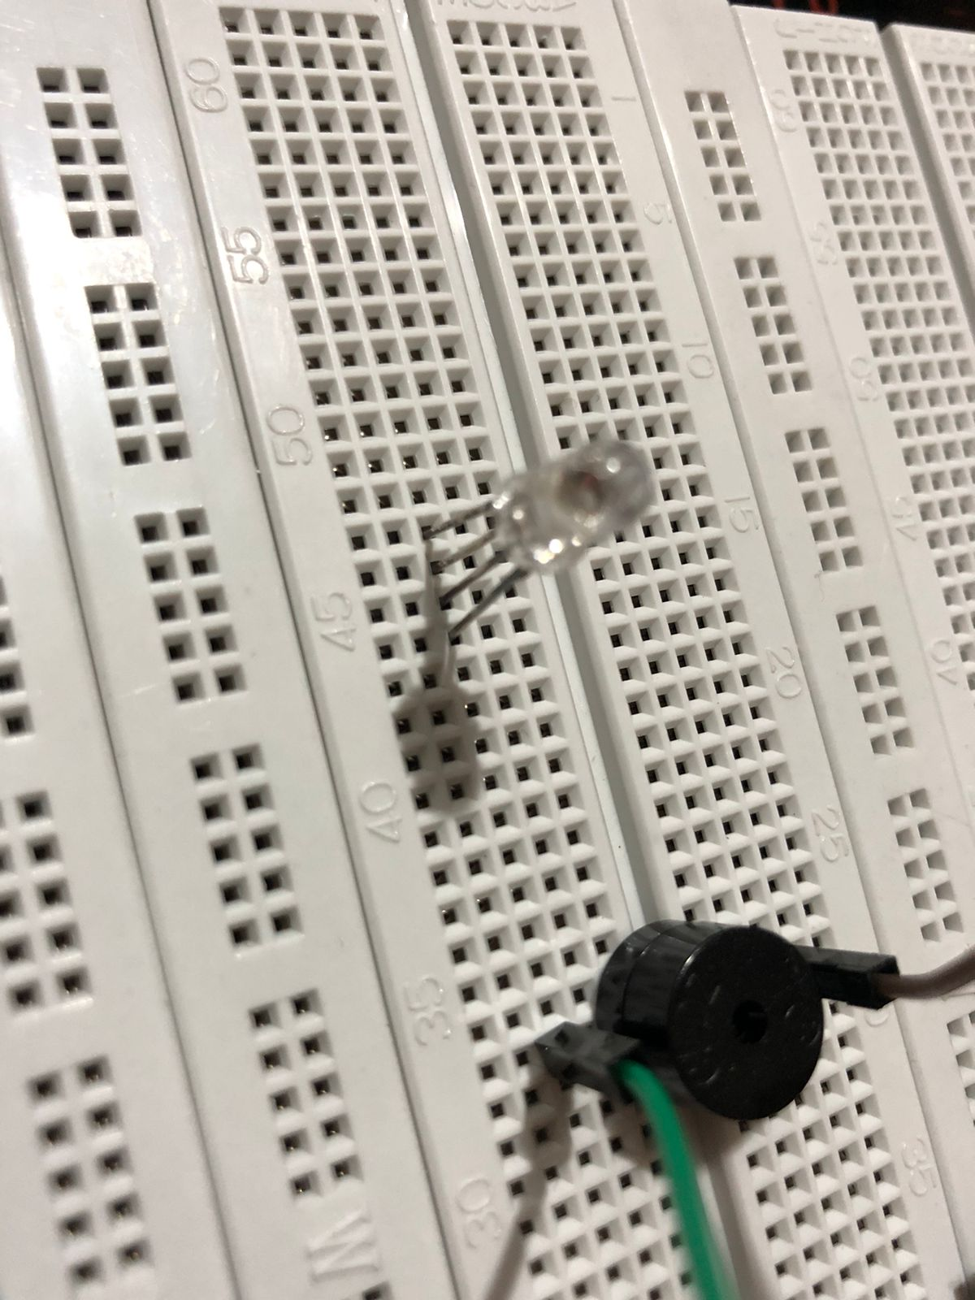

* À esquerda da haste do ânodo comum, utilize um jumper macho macho para unir a haste e a porta GND (representado pelo fio branco).

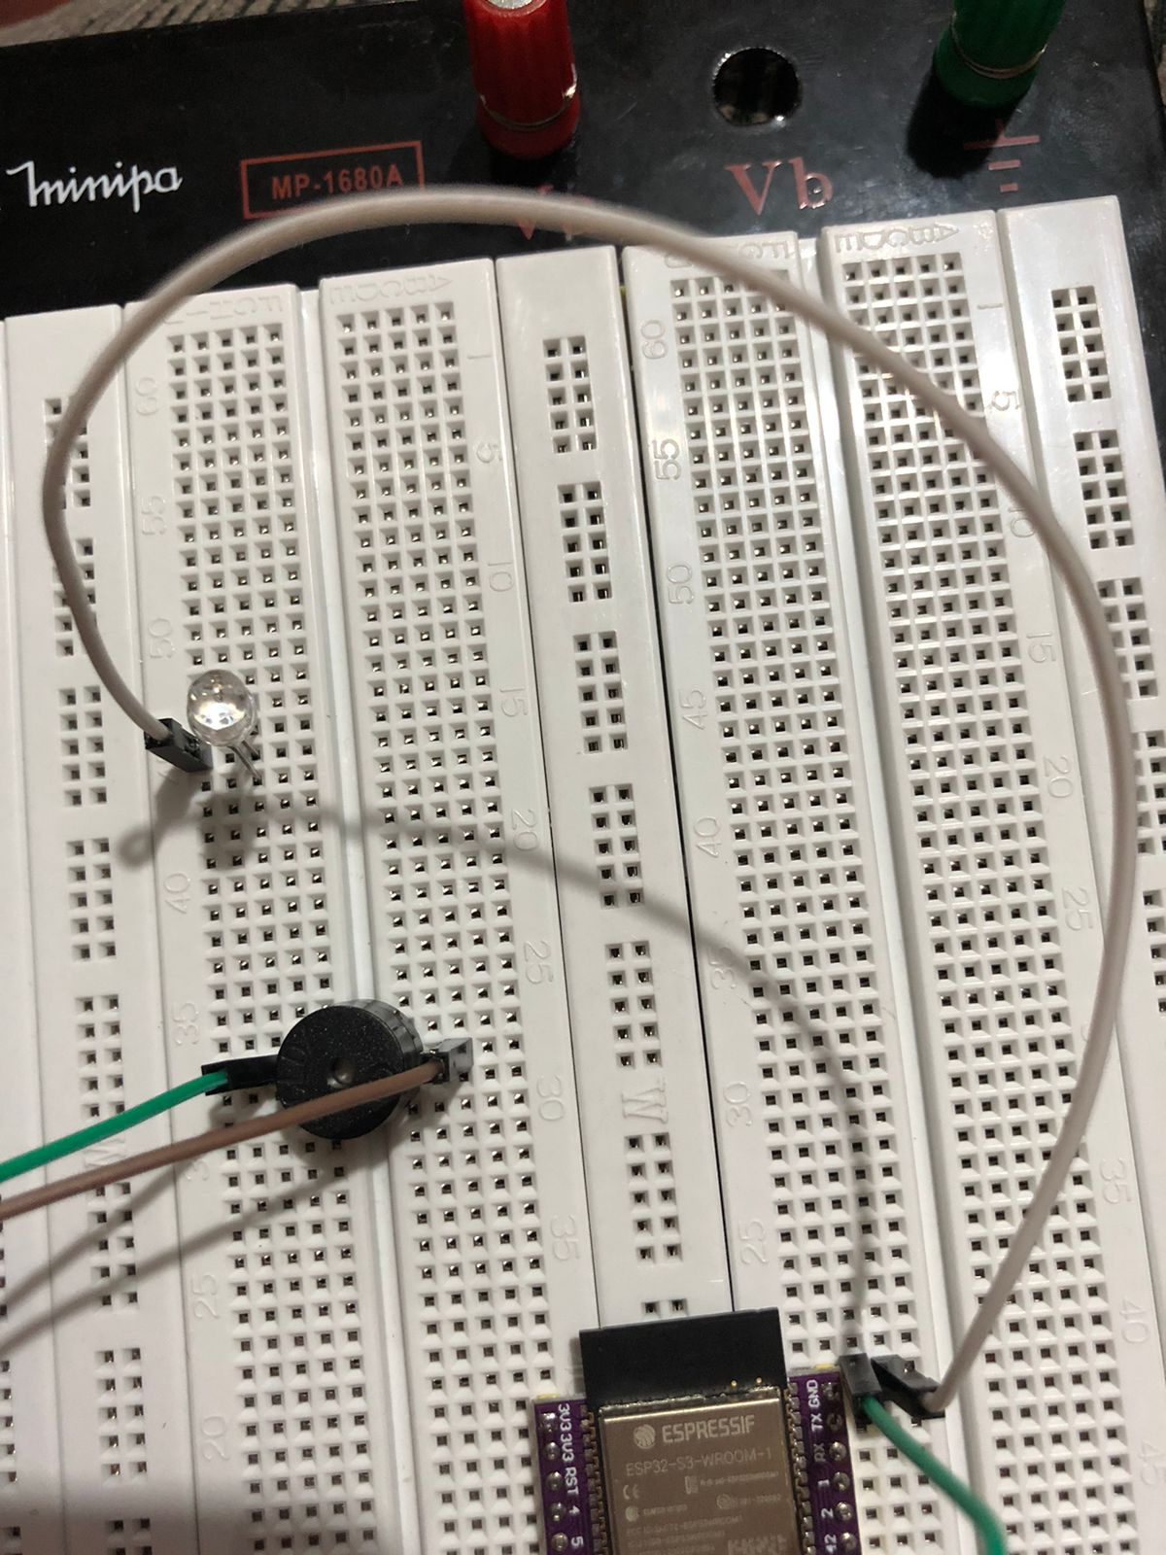

* A direita das hastes posicione um resistor de 10K em cada uma delas, encaixando a outra ponta de cada resistor na coluna H.
* Na haste vermelha, adicione mais um resistor de 1K ao lado do outro resistor, fique atento para mantê-los na mesma linha.

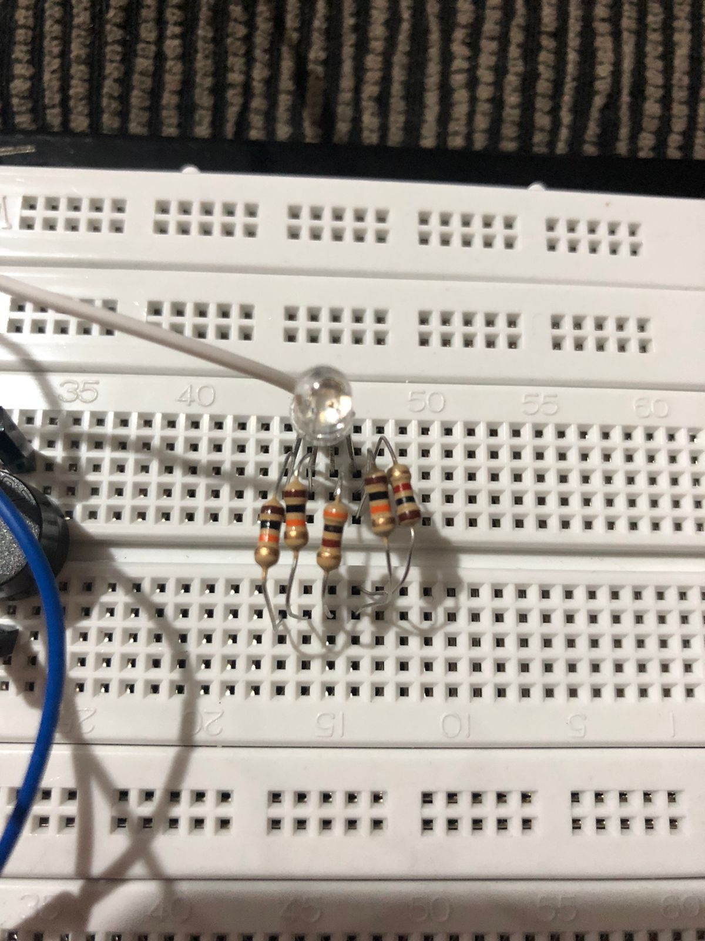

* Para as hastes azul, verde e vermelha, utilize, para cada uma, um jumper macho macho e os conecte nas portas 11, 10 e 9, respectivamente.

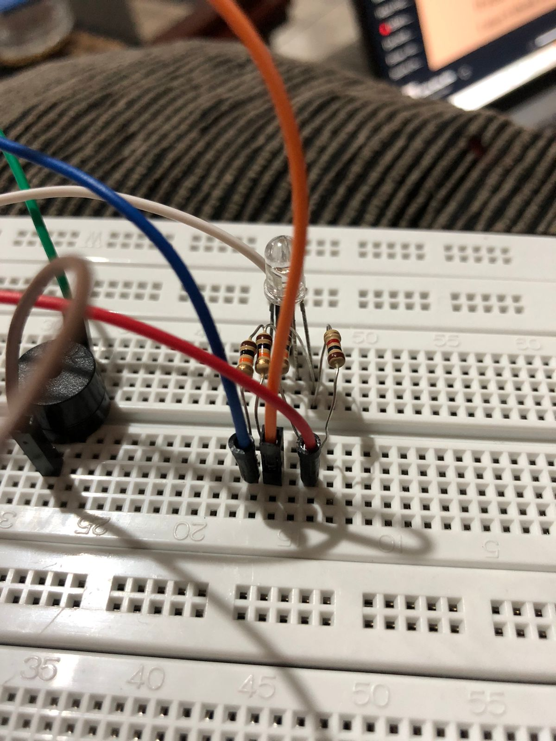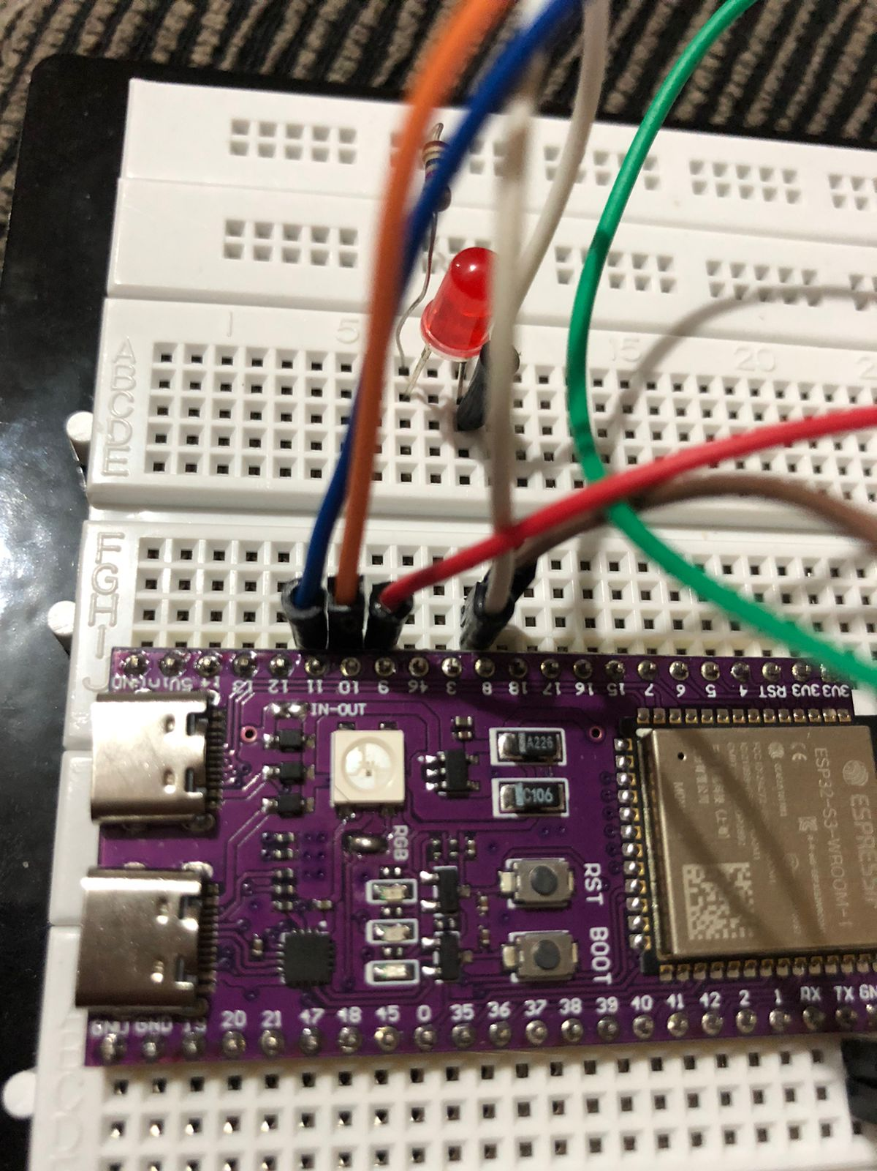

**Haste azul - Jumper azul**

**Haste verde - Jumper laranja**

**Haste vermelha - Jumper vermelho**

### 3.3.6. Sensor

O sensor medirá a temperatura e umidade. Ele é composto por 4 hastes: SCL, SDA, VIN e GND.

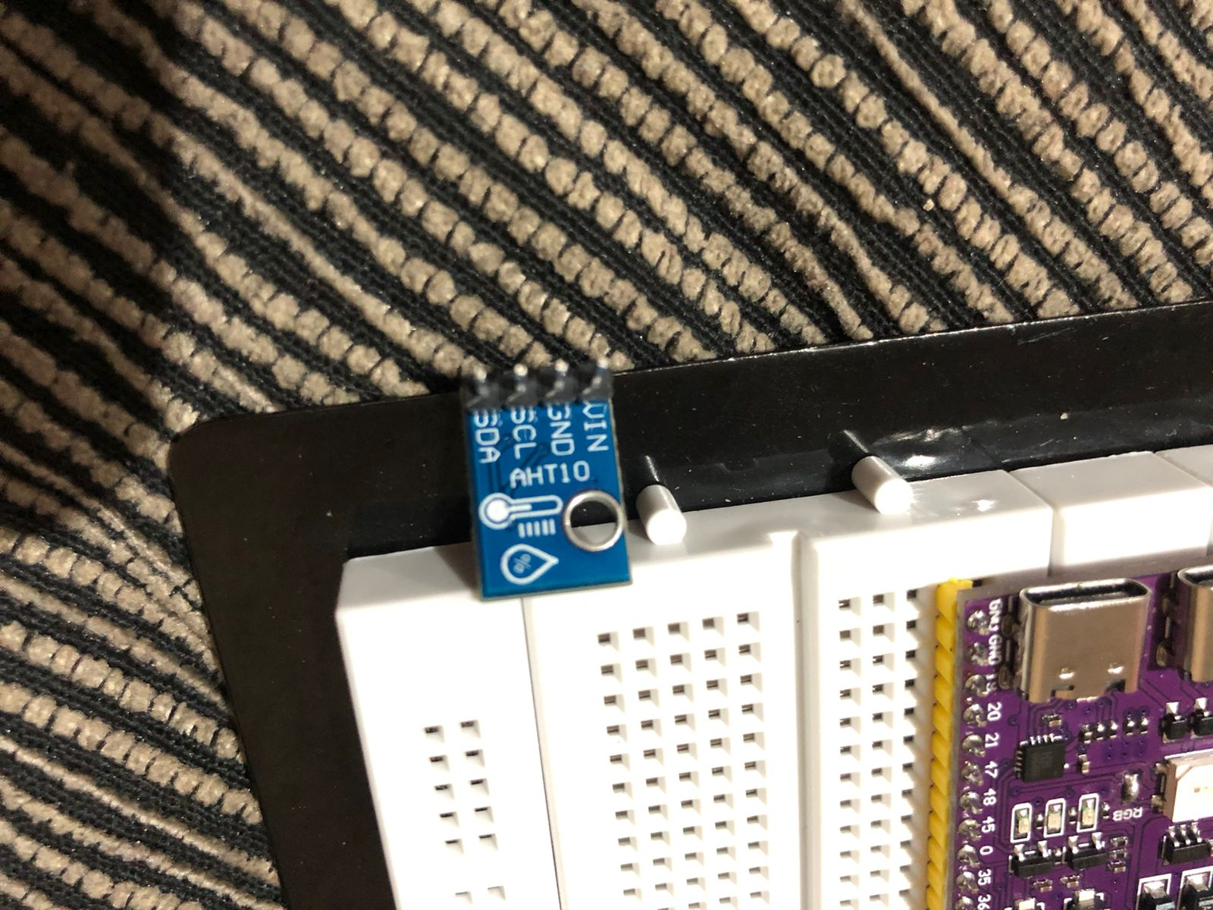

* A direita do ESP32, na coluna I, alinhe o sensor na vertical com a haste VIN na linha 57, logo, a última haste, a SDA, deve estar na linha 54.

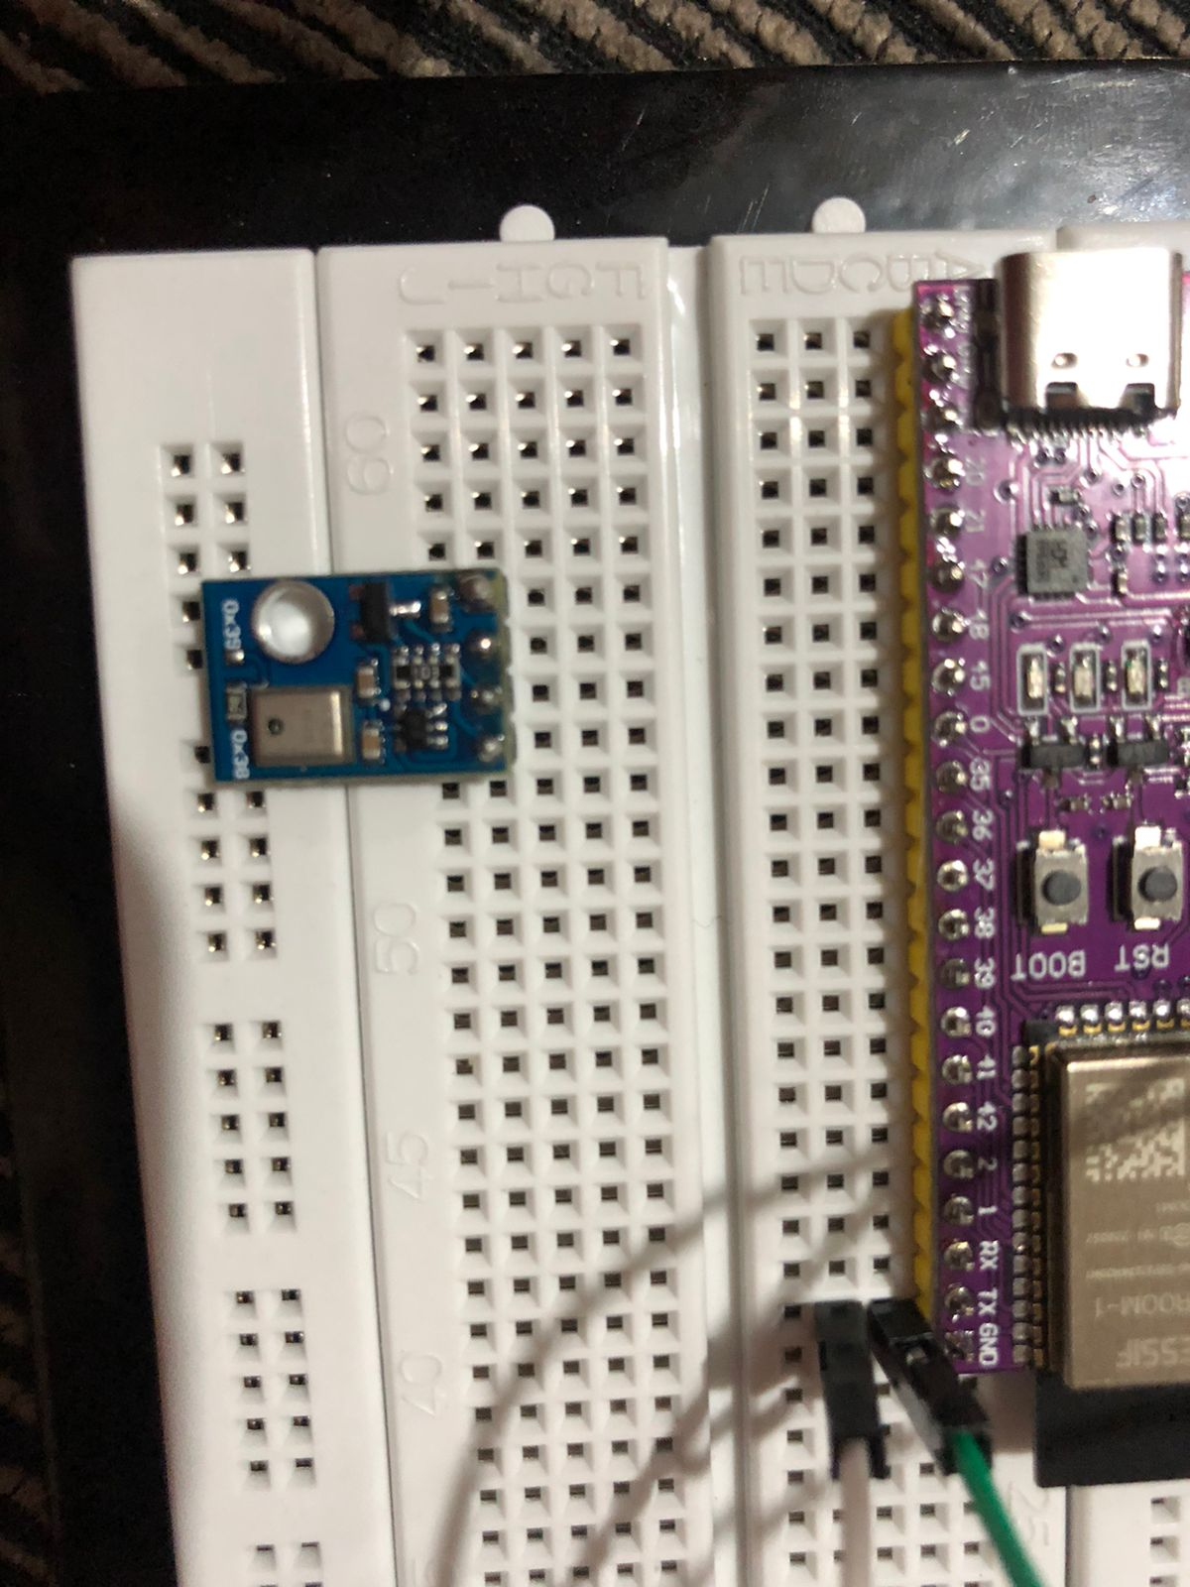

* Na haste VIN, um jumper macho macho faz a conexão com a porta 3V3 (representado pelo fio azul).

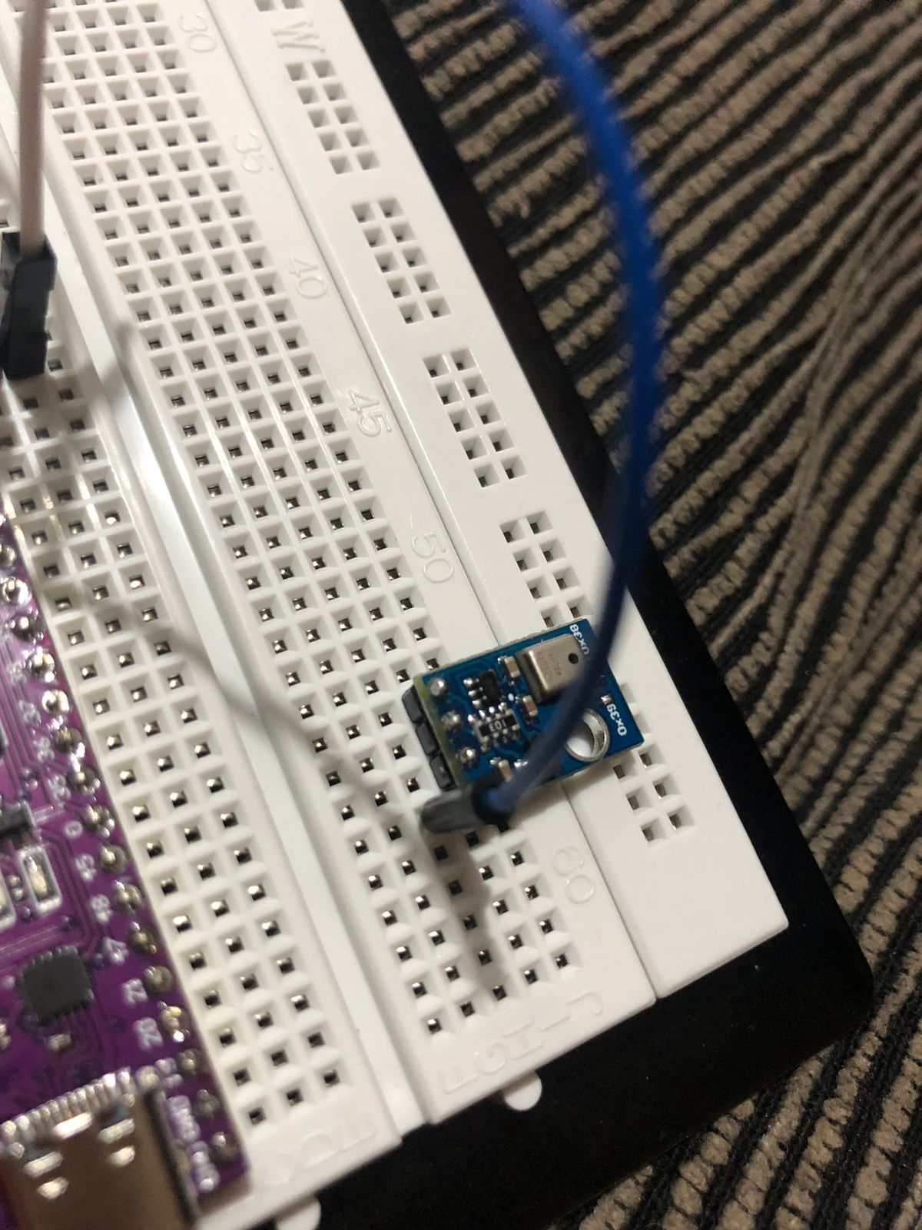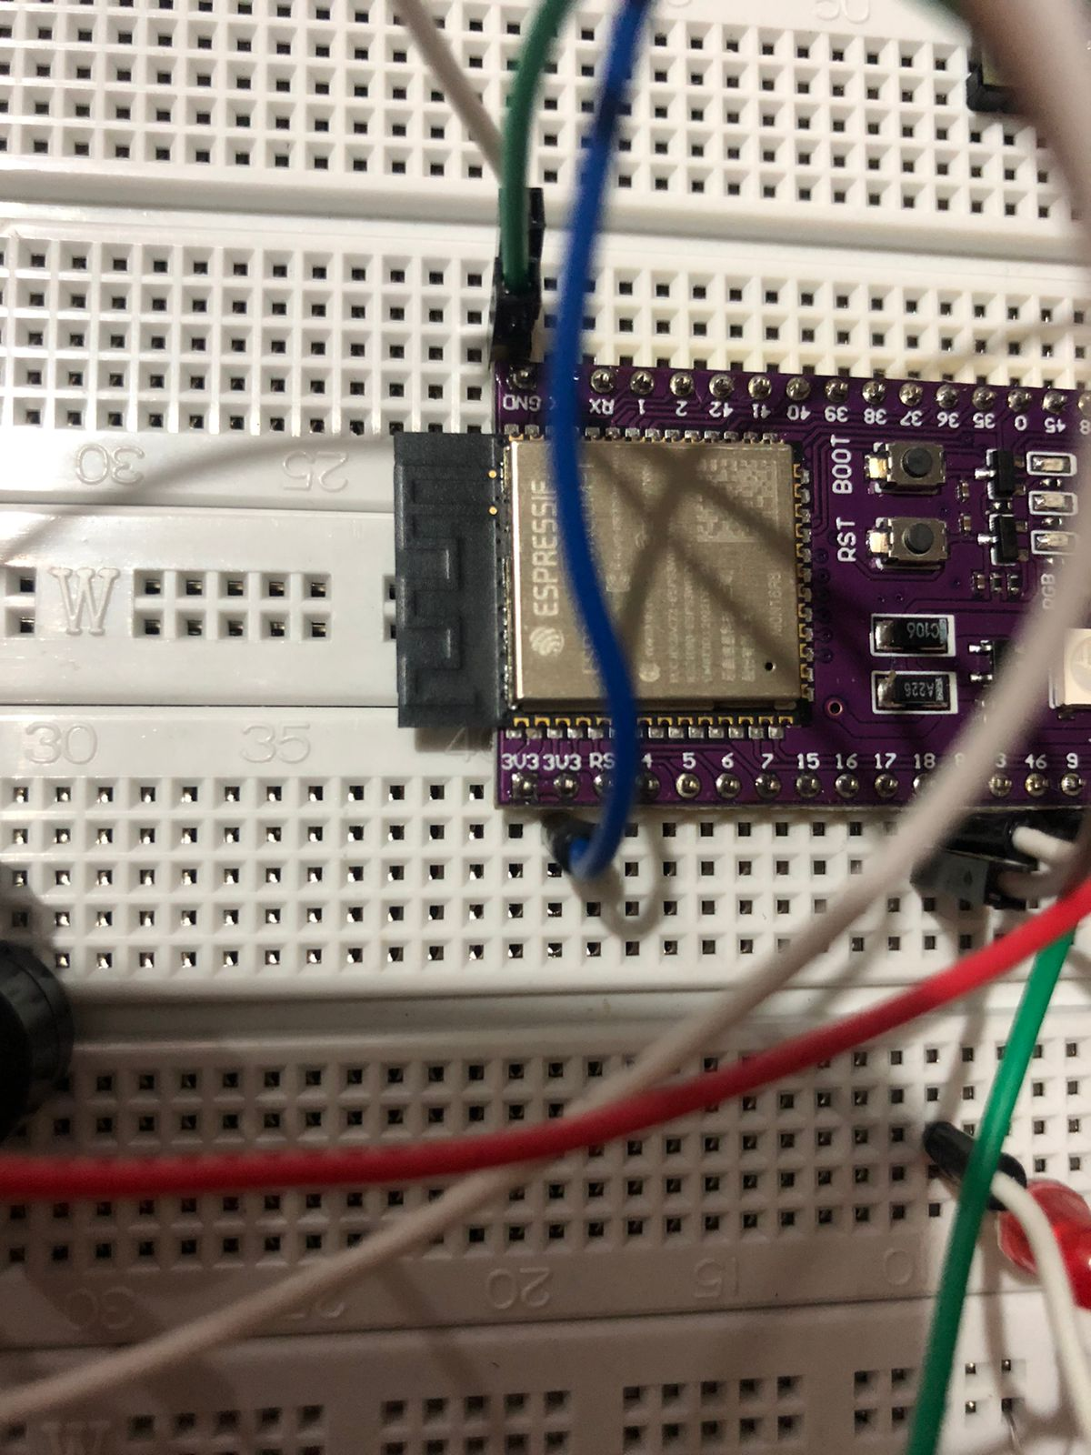

* Na haste GND, um jumper macho macho faz a conexão com a porta GND (representado pelo fio laranja).

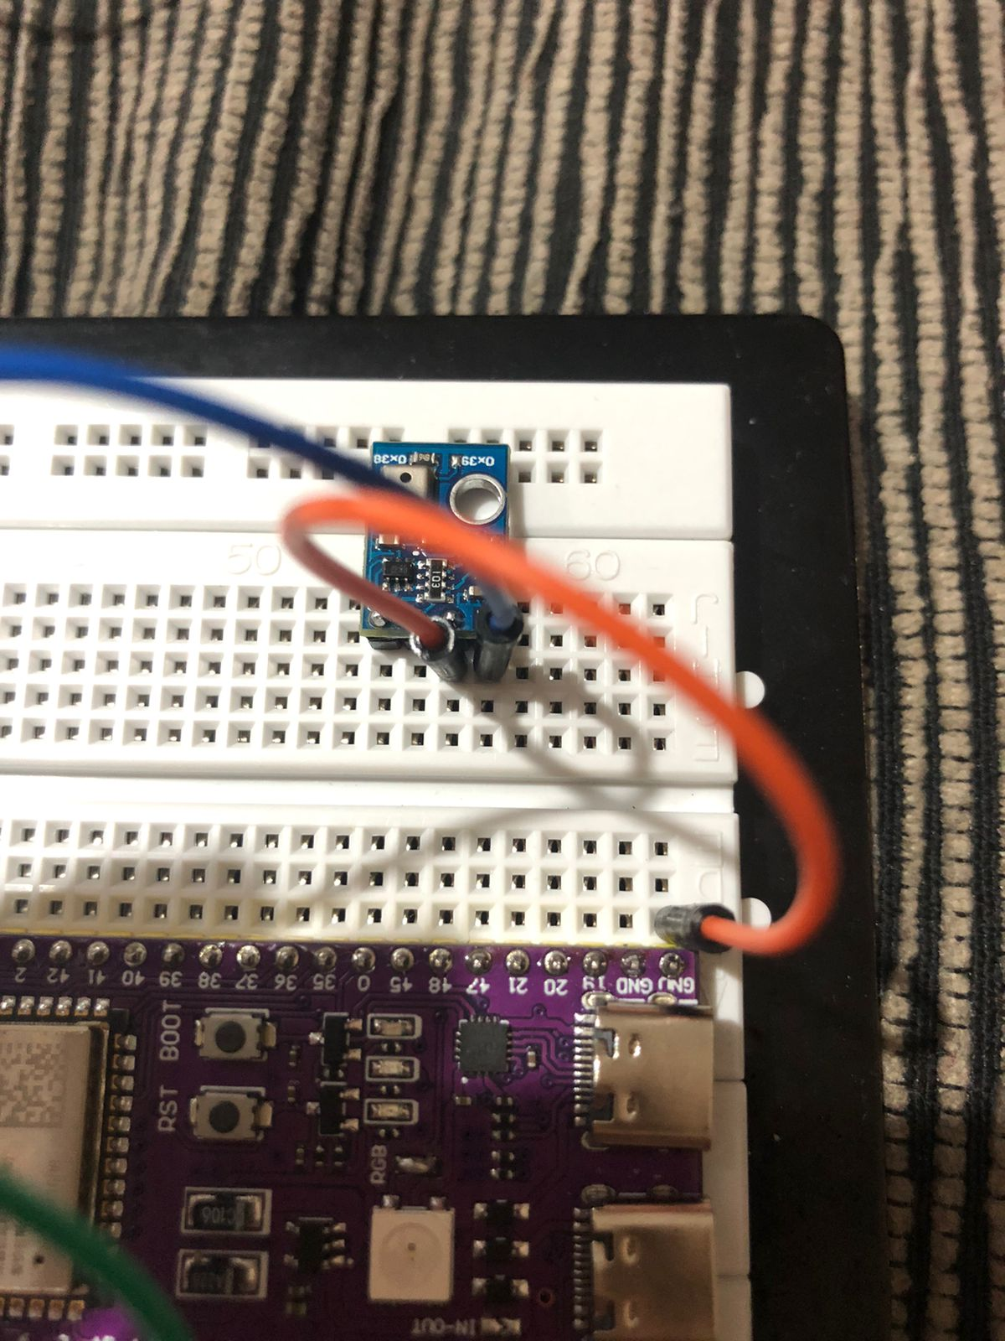

* Na haste SCL, um jumper macho macho faz a conexão com a porta 40 (representado pelo segundo fio azul).

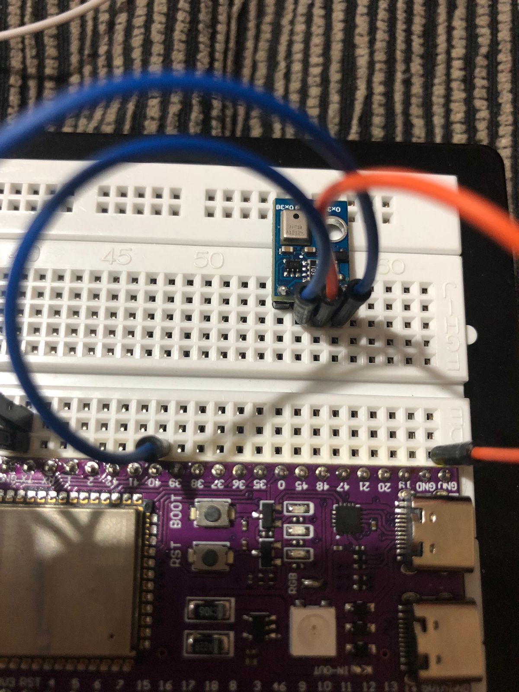

* Na haste SDA, um jumper macho macho faz a conexão com a porta 42 (representado pelo fio branco).

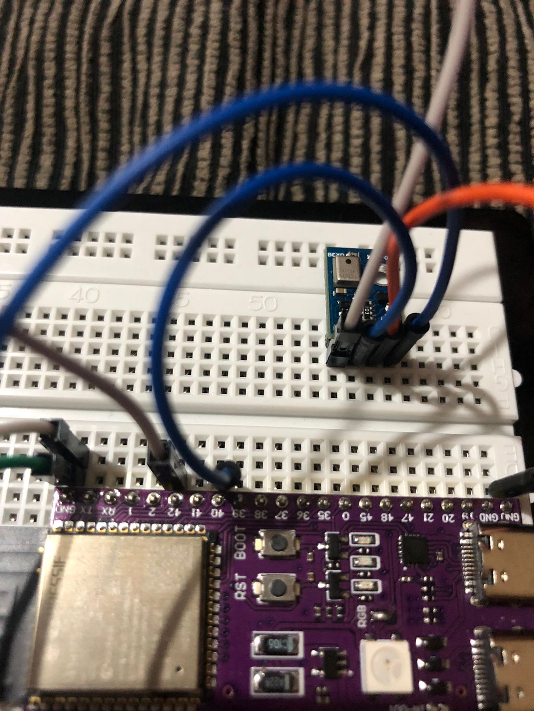

### 3.3.7. Display

O display mostrará as métricas atuais de temperatura e umidade, e também, os eventuais erros. Ele possui quatro hastes em sua traseira: GND, VCC, SDA e SCL.

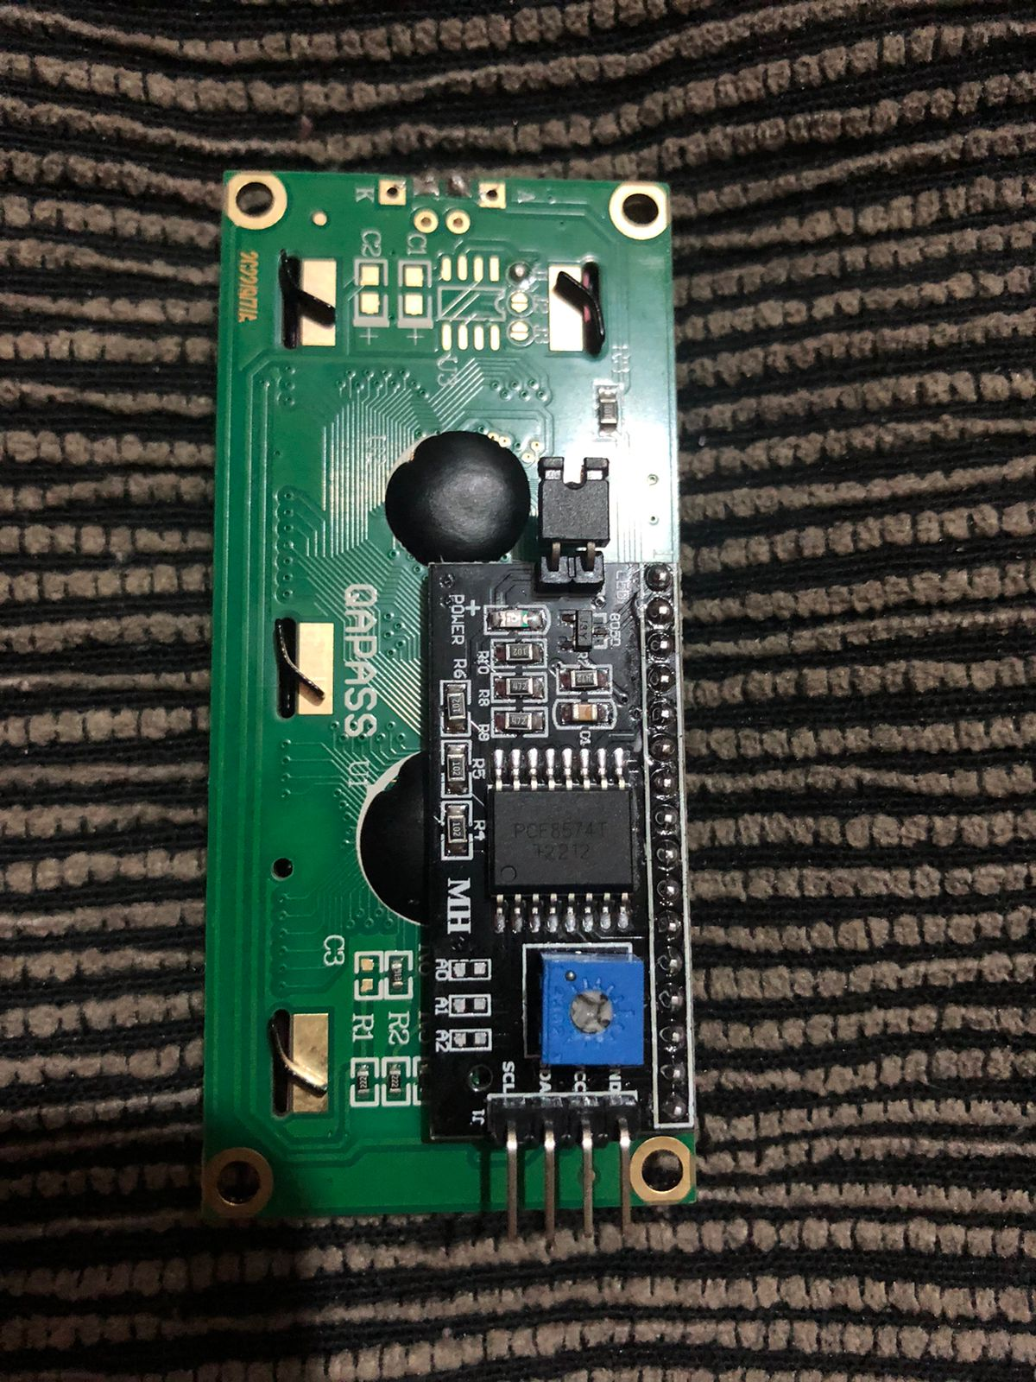

* Utilize quatro jumpers macho fêmea, conecte cada ponta fêmea em uma haste do display.

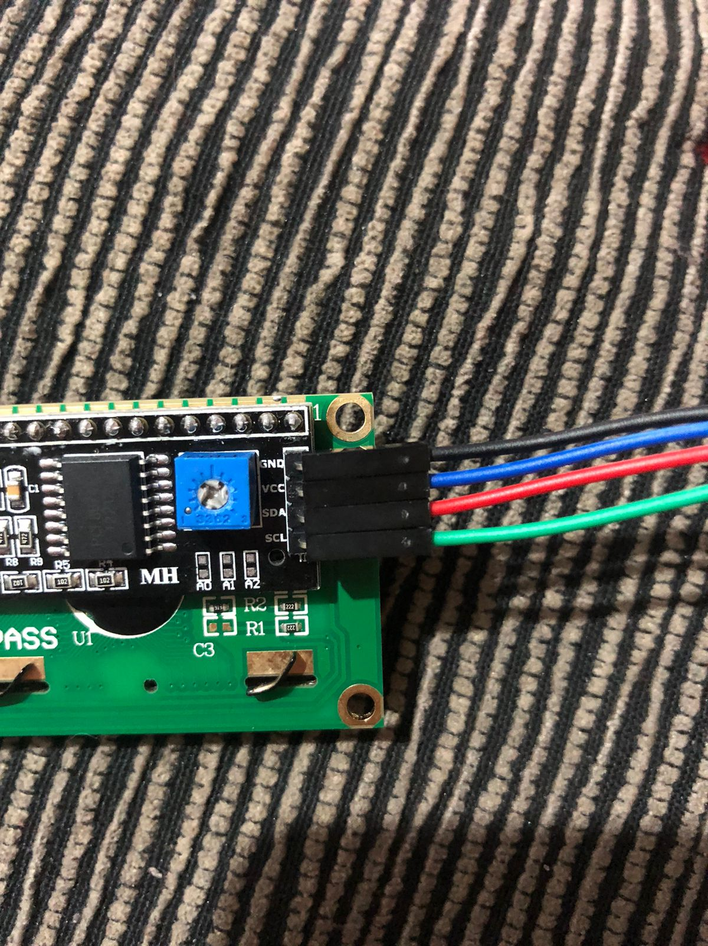

* Começando pelo GND (representado pelo fio preto), a ponta macho deve ser colocada em uma porta GND.

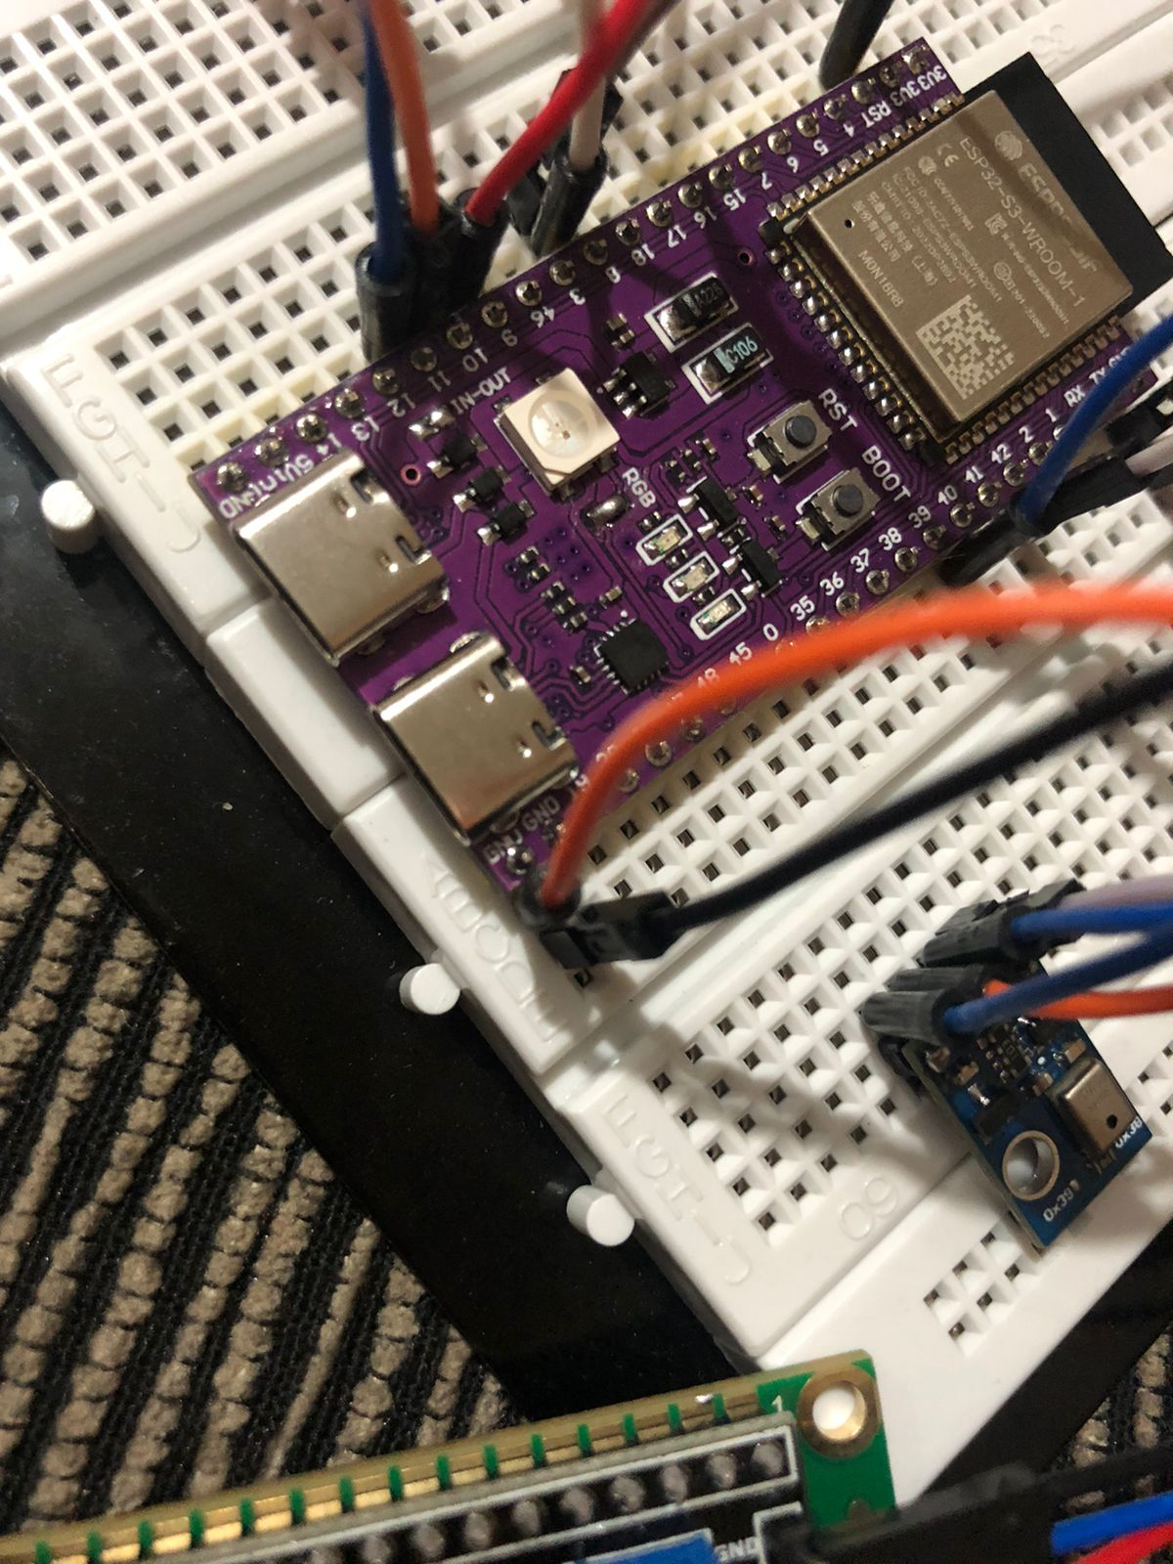

* No VCC (representado pelo fio azul), a ponta macho deve ser conectada na porta 3V3.

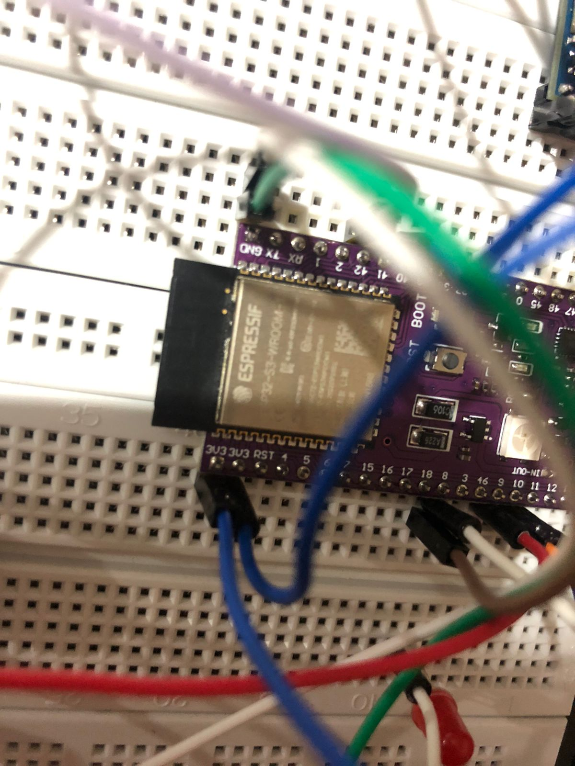

* No SDA (representado pelo fio vermelho), a ponta macho é posicionada na porta 42.

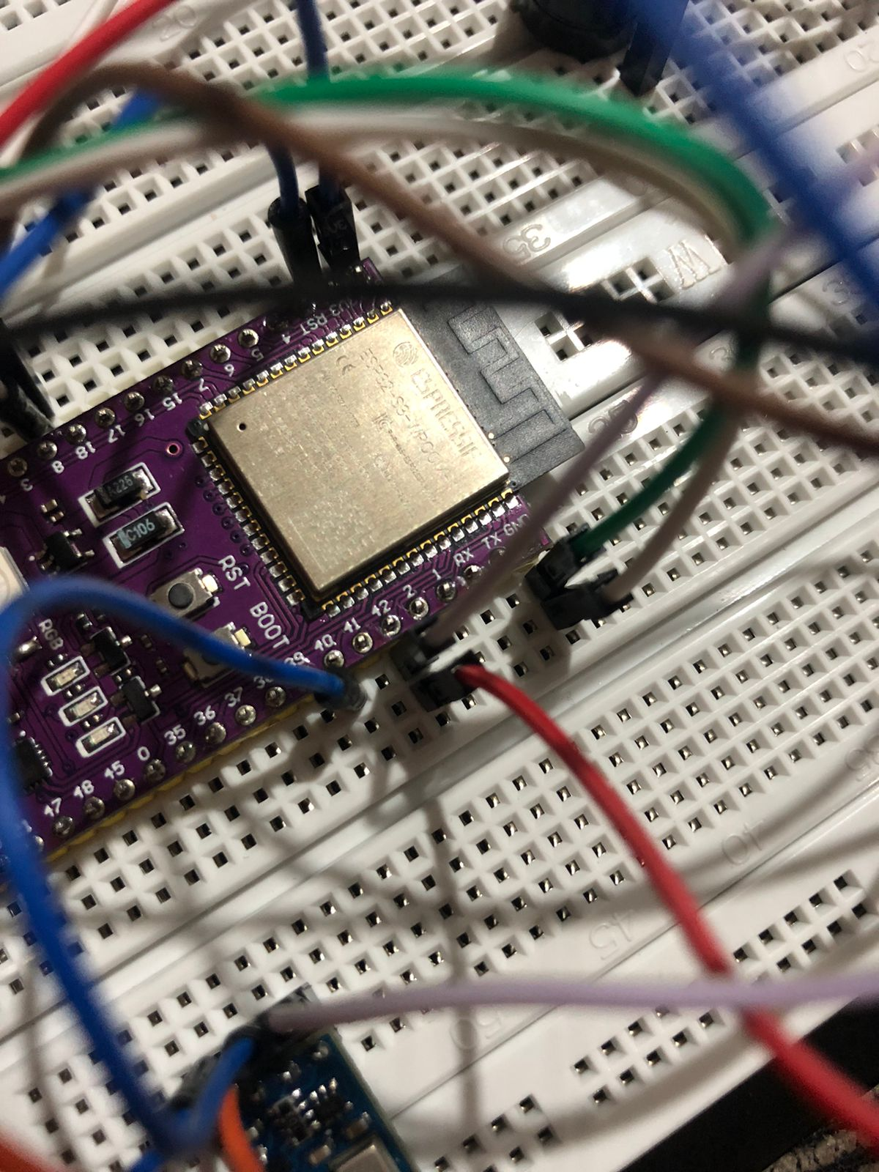

* No SCL (representado pelo fio verde), conecte a ponta macho na porta 40.

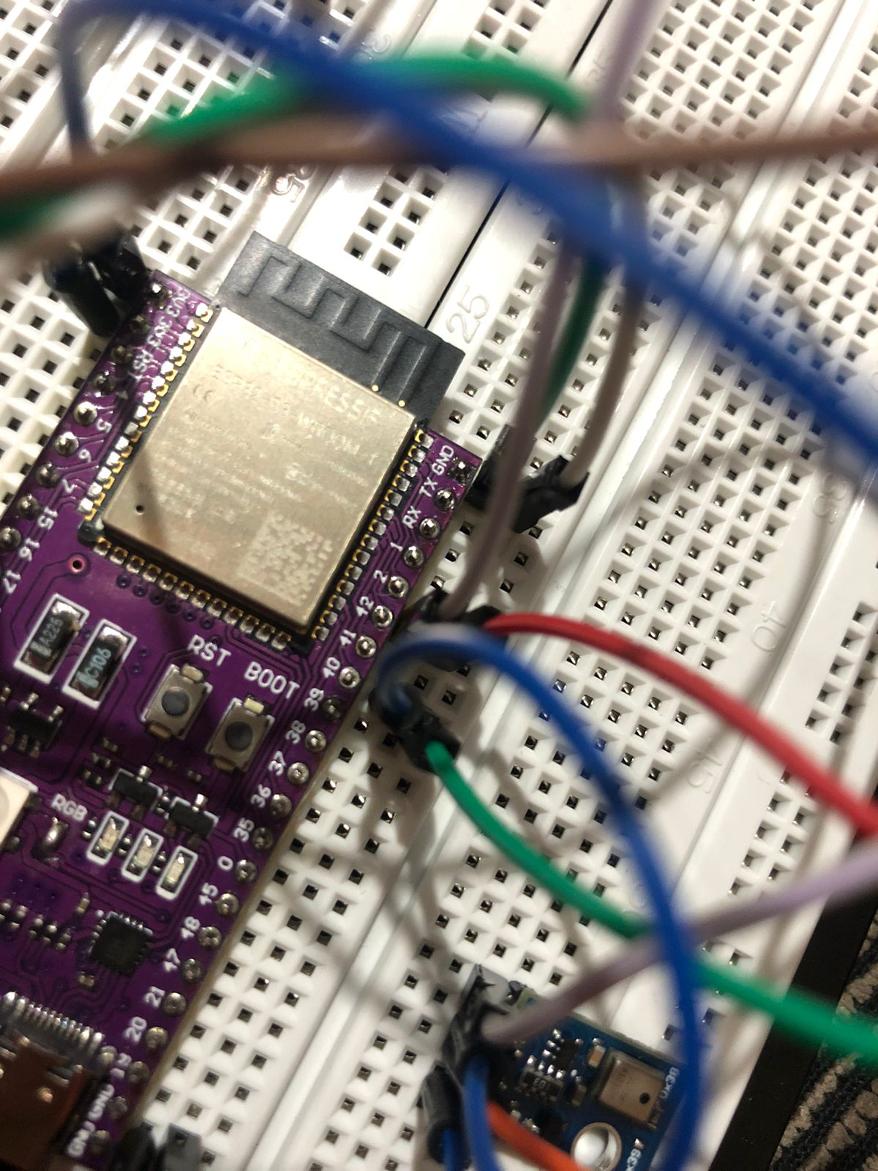

**A sua placa deve estar na seguinte forma ao final das etapas:**

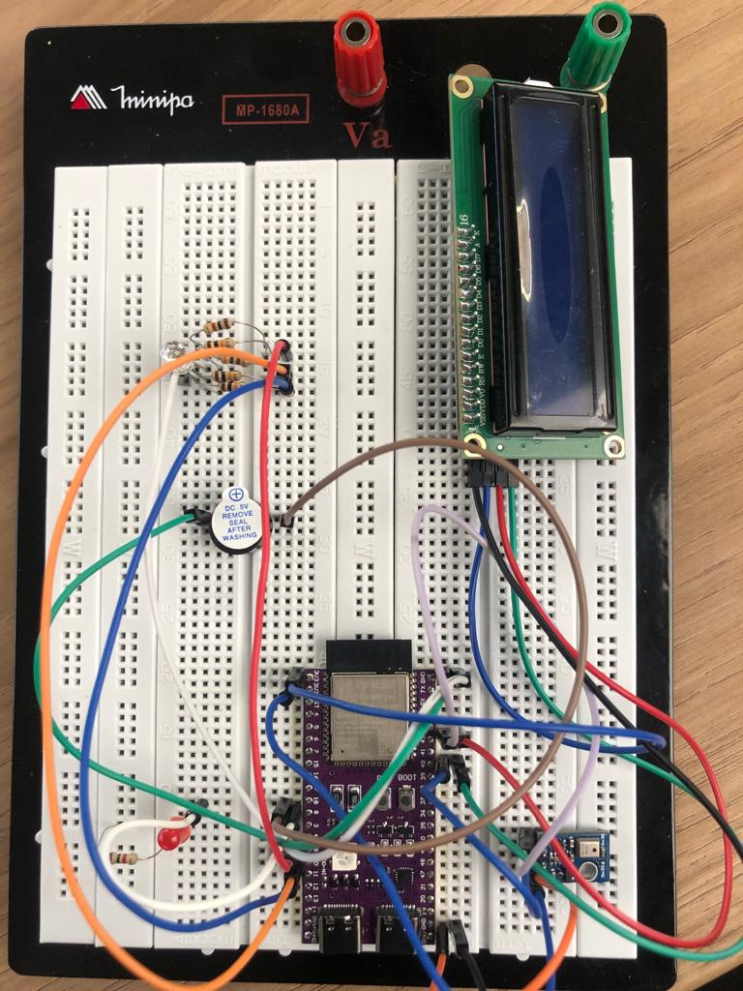

## OBS:

O produto pode ser feito utilizando uma placa com circuito impresso, com as soldagens feitas da seguinte forma:

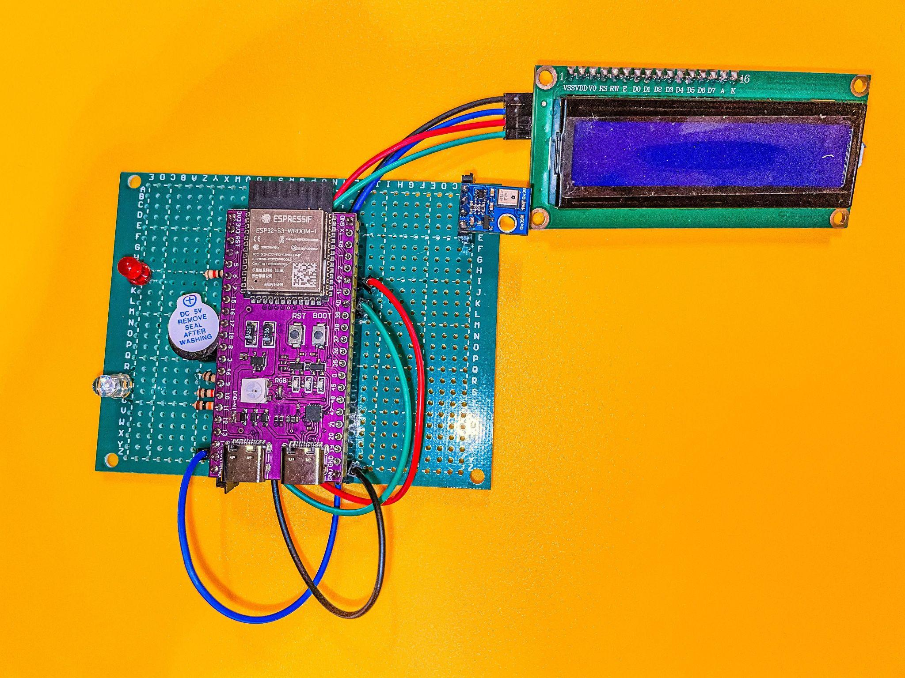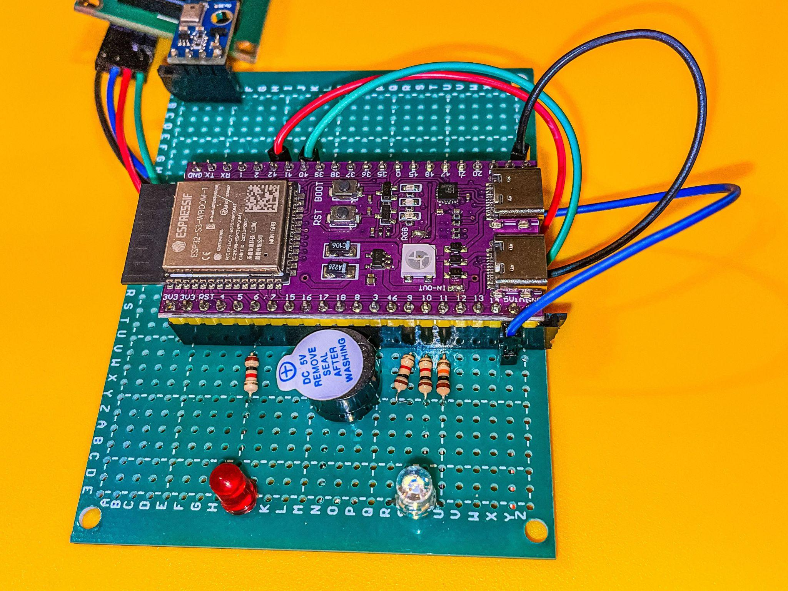

# 4. Guia de Instalação

## 4.1. Pré-requisitos

* Ter completado o guia de montagem
* Acesso à rede Wi-Fi local
* Alguma alimentação (tomada ou extensão) para a fonte de 5V
* Um Smartphone ou Notebook

### 

## 4.2. Instalação do Hardware

* Dentro da estufa, posicione o hardware em um local com bom ponto de acesso WiFi.

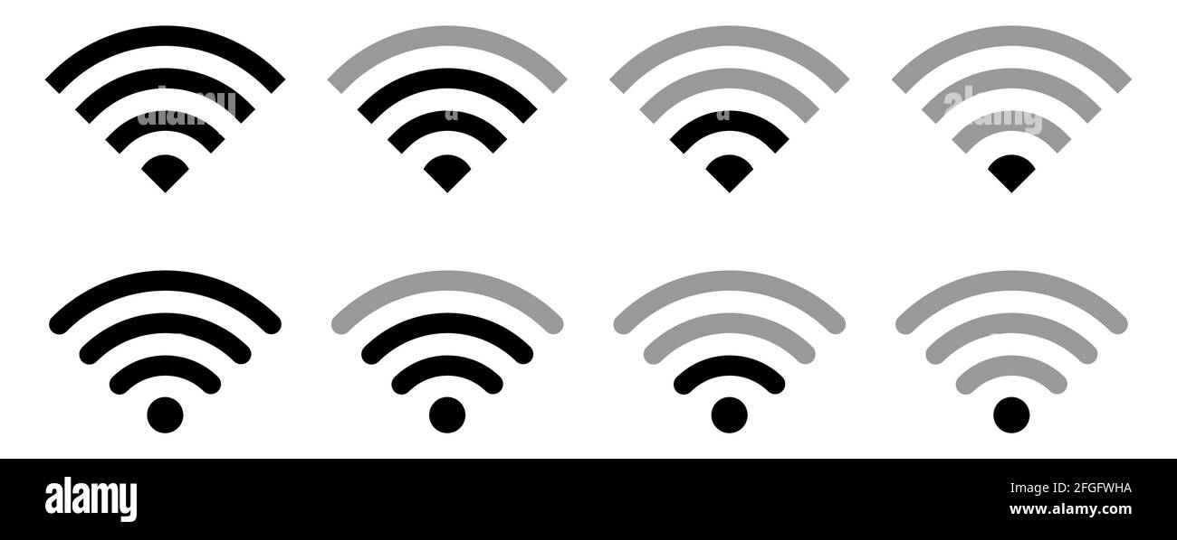

**IDEAL RECOMENDADO NÃO RECOMENDADO PREJUDICIAL**

**Atenção:** Evite locais com alto contato com a terra, uma pequeno grão já pode afetar os circuitos elétricos.

* Conecte a fonte de 5V ao ESP32.

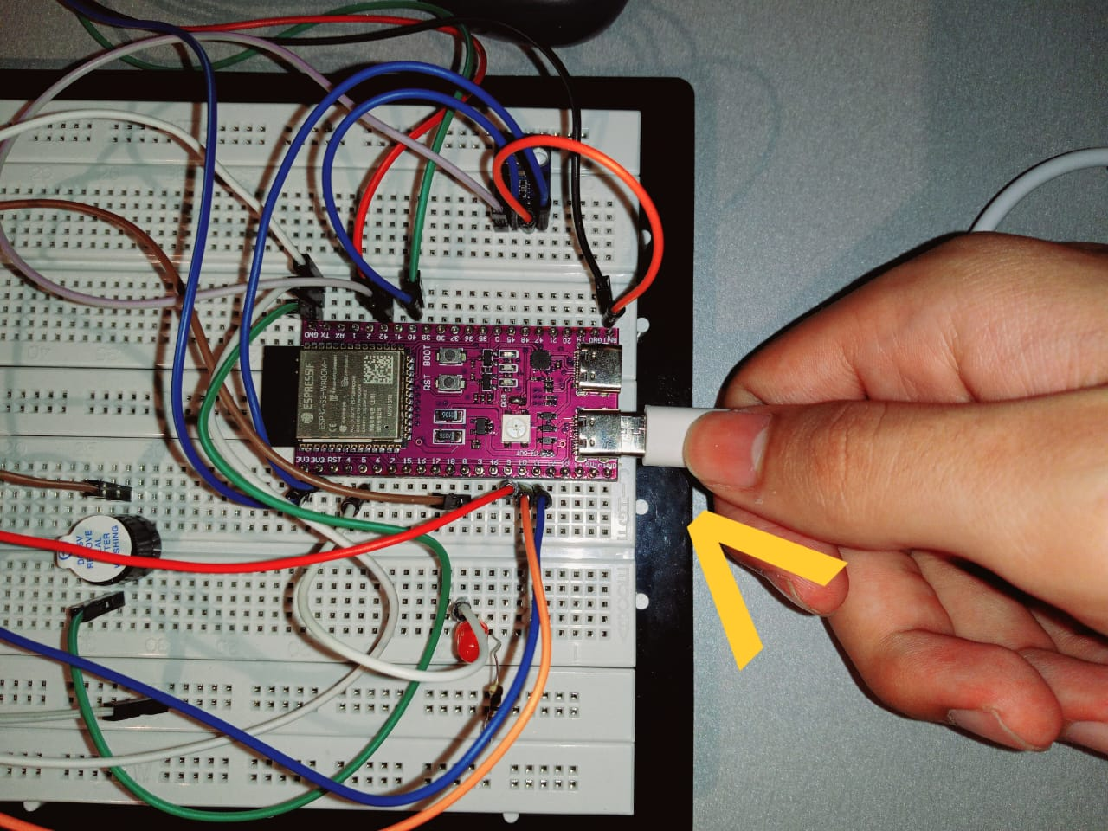

* Conecte a fonte de 5V ligada ao ESP32 à alguma alimentação (por limitações do tamanho do cabo talvez seja necessário alguma extensão).

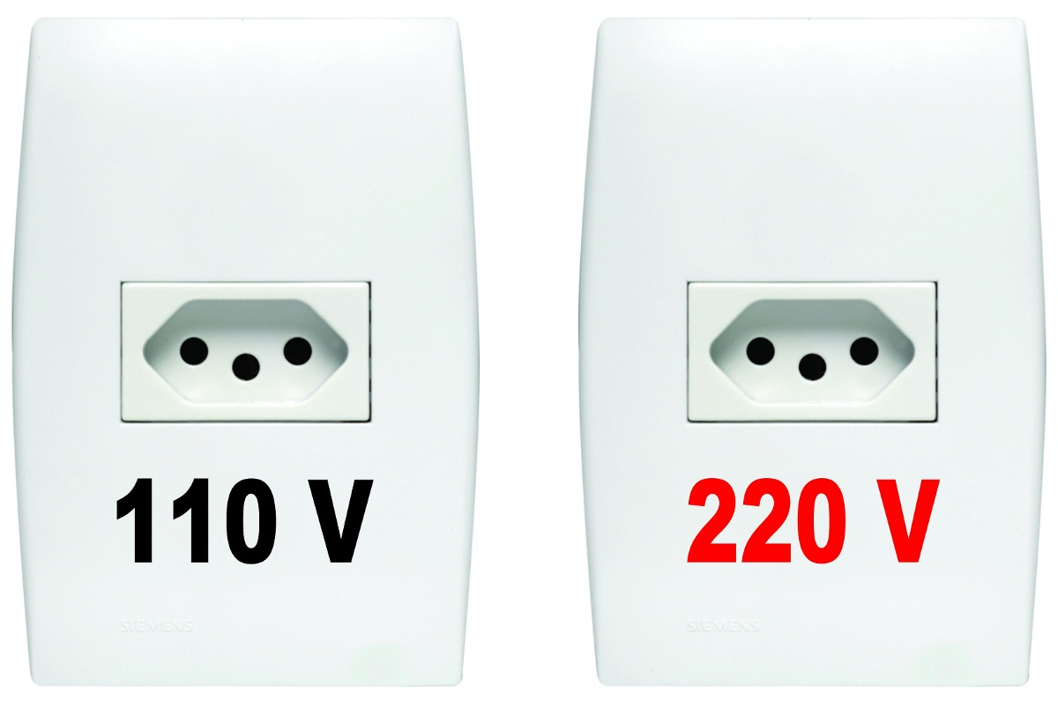

**Compatível**  **Compatível**

**\*Tomadas de 110 V ou 220 V são aceitas\***

* Após esses passos, o hardware já deve começar a coletar os dados locais (você pode conferir pelo display), contudo, esses dados ainda não serão salvos pelo servidor.

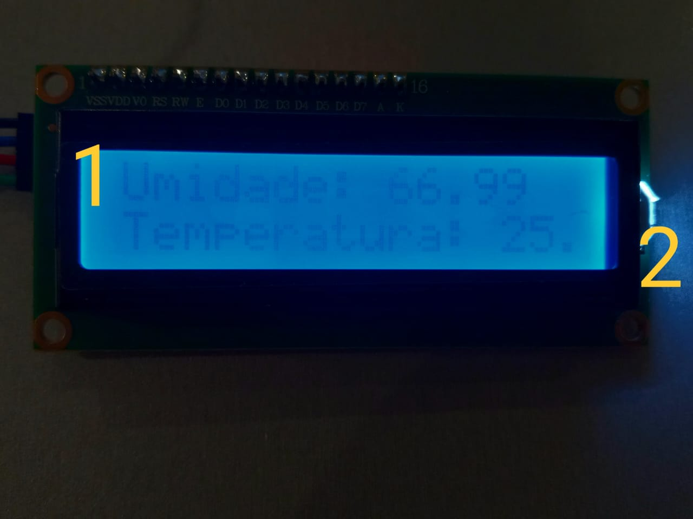

* Caso os dados de coleta (**item 1)** não estejam aparecendo, verifique as conexões do Display ao ESP32 (item 3.3.7 do Guia de montagem).
* Se a luz horizontal do Display (**item 2)** não estiver acesa, verifique a conexão da fonte ao ESP ou do Display ao ESP.

Persistindo os erros, retome o guia de montagem ou troque os componentes.

## 4.3. Conexão com Rede

* Com seu smartphone, vá nas configurações de Wi-Fi e acesse a rede “esp32-ap-config” através da senha gerdau1234.

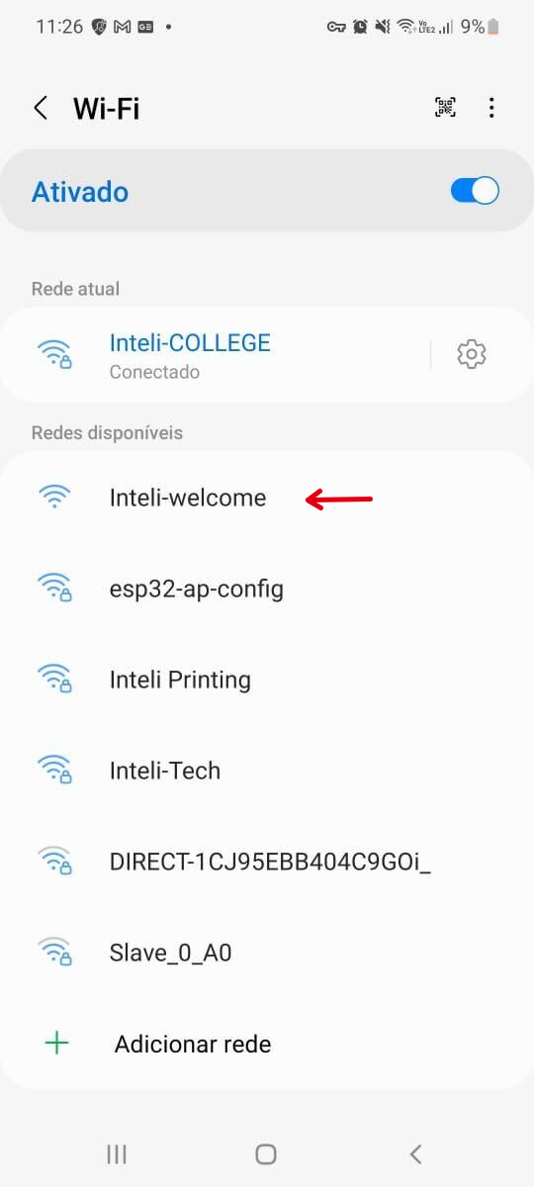

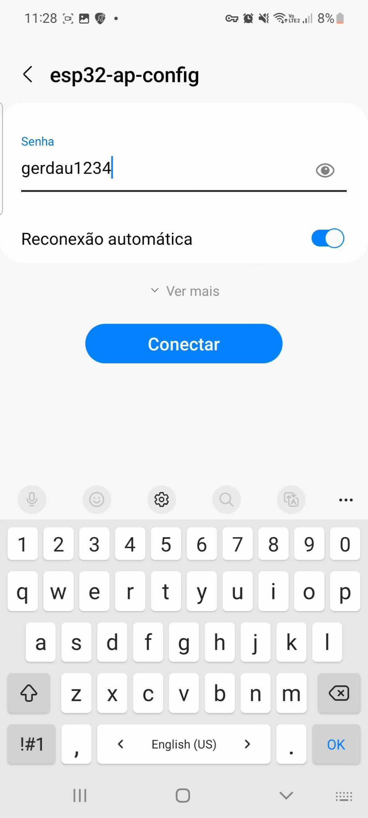

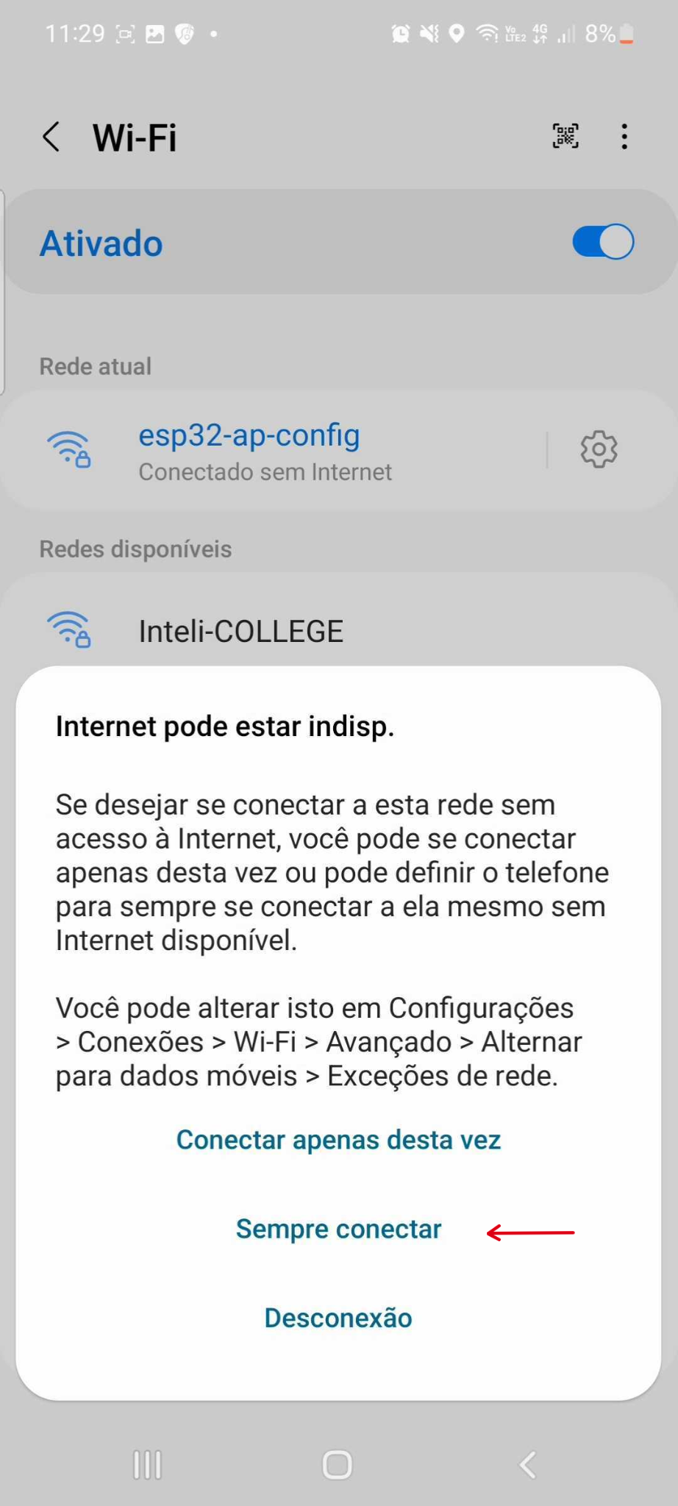

* Após se conectar com sucesso ao ESP32, abra o aplicativo nativo:

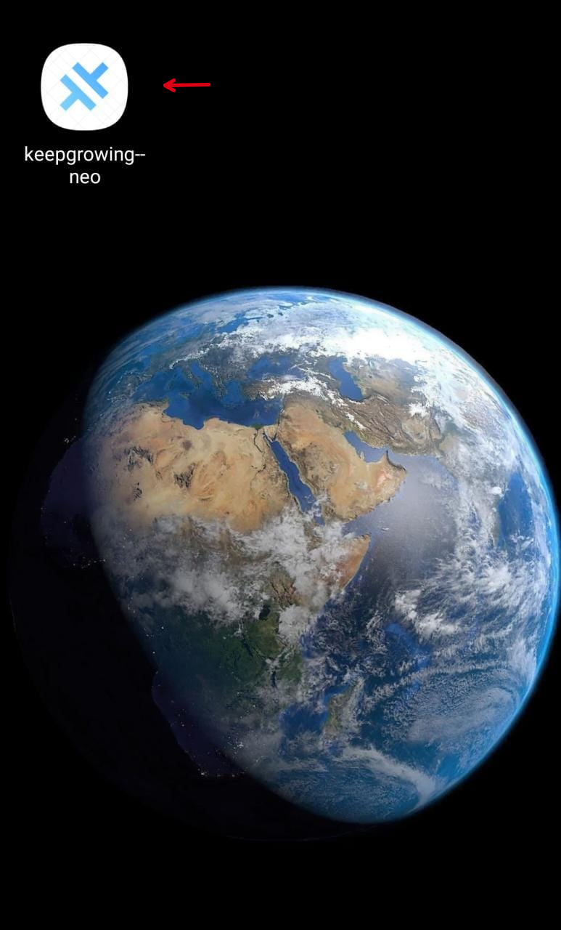

* Na tela inicial, pressione o botão sincronizar dispositivo

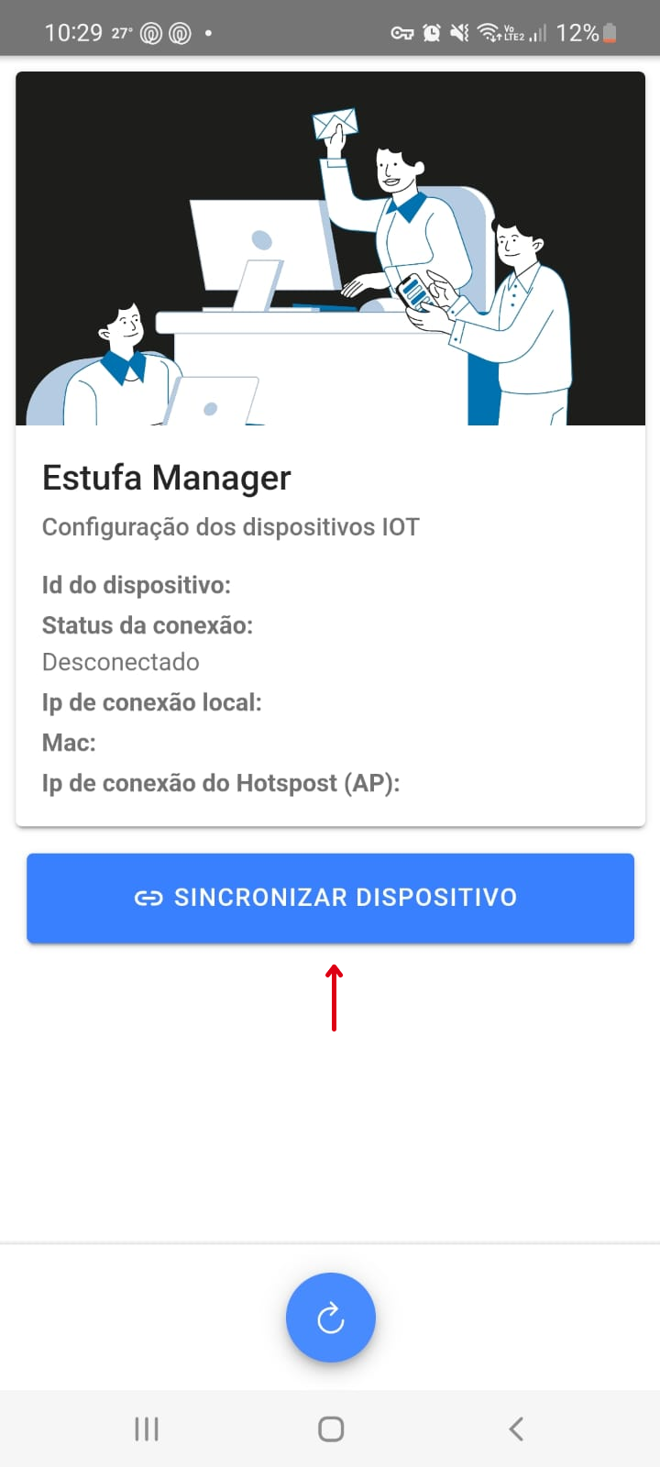

Logo após, pressione o botão “Configurar WiFi”:

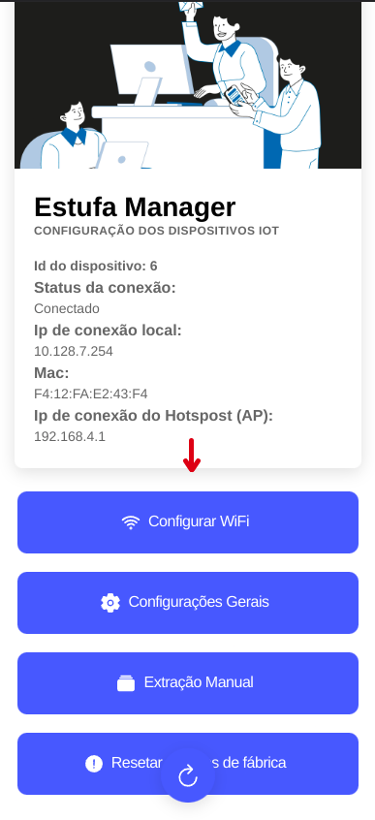

* Agora, digite o nome (SSID) e senha (password) da rede WiFi desejada, e, após isso, clique em “Salvar informações”
* 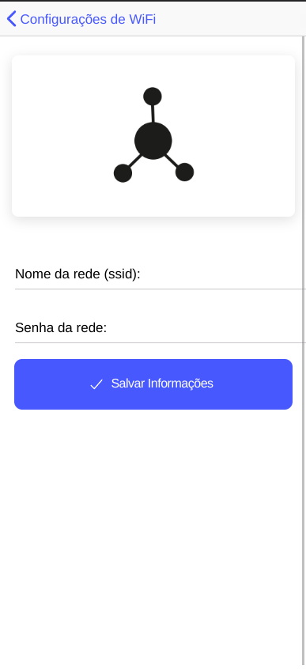
* Após esta ação, o dispositivo físico ESP32 deve ser reiniciando automaticamente, indicando por um buzzer a inicialização.
* As credenciais de WiFi devem entrar em vigor após este processo

# 5. Guia de Configuração

## 5.1. Mudança nas credenciais do ponto de Acesso local ESP32

### 5.1.1. Pré-requisitos

Tenha um computador compatível com Arduino IDE e com uma porta USB disponível.

### 5.1.2. Instalações necessárias

#### 5.1.2.1. Arduino IDE

* É necessária a instalação do [Arduino IDE](https://www.arduino.cc/en/software), é por lá que você é capaz de modificar o código e enviá-lo para o seu ESP32. O arquivo instalado deve ser a versão mais recente disponível em zip.

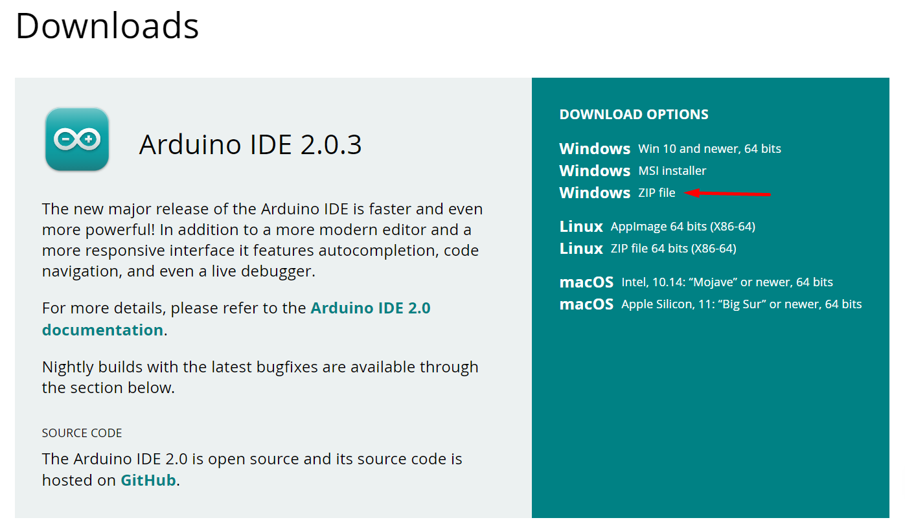

* Extraia a pasta compactada que você baixou, nomeada como “arduino-ide_2.0.2_Windows_64bit”.

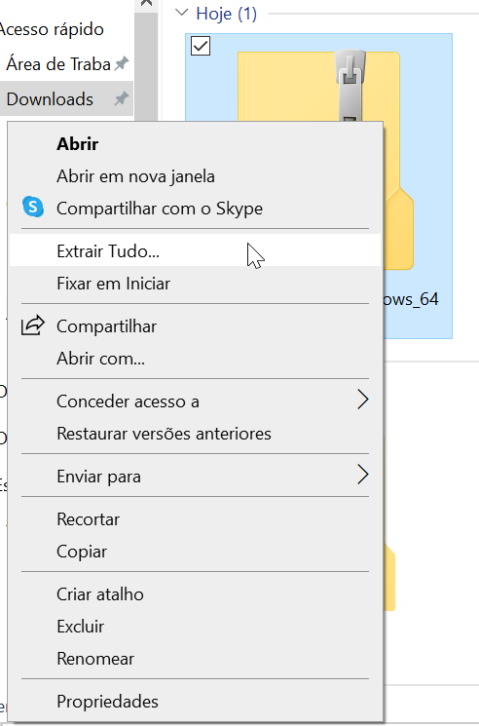

* Abra o aplicativo para a sua configuração.

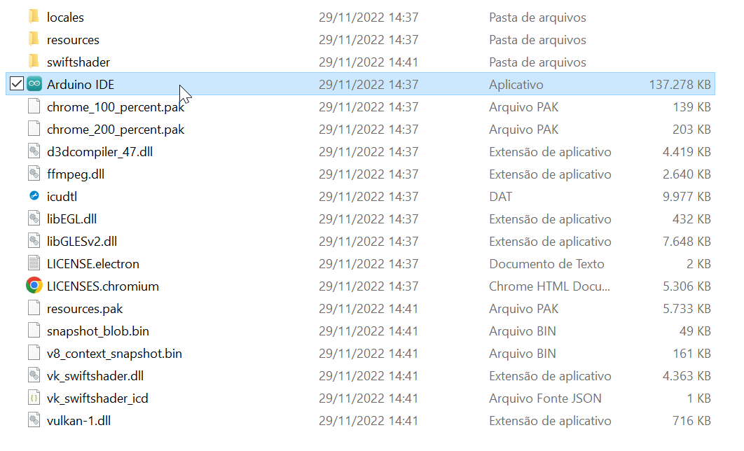

* Em file, acesse a área Preferences.

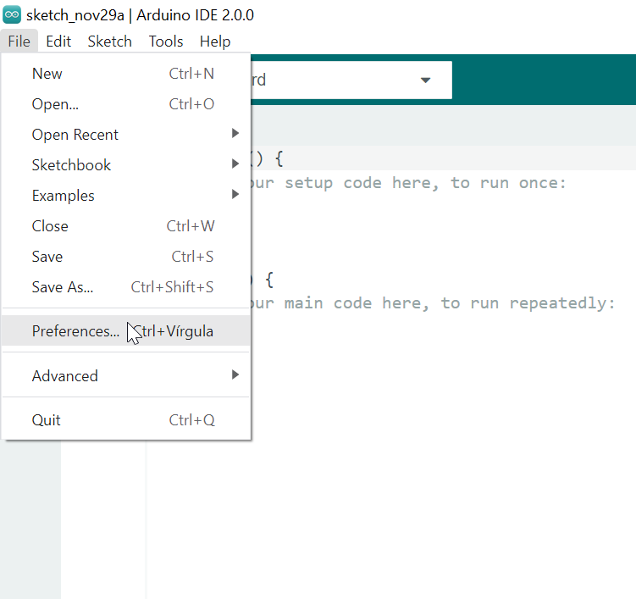

* Troque o link demarcado na imagem abaixo pelo <https://dl.espressif.com/dl/package_esp32_index.json>

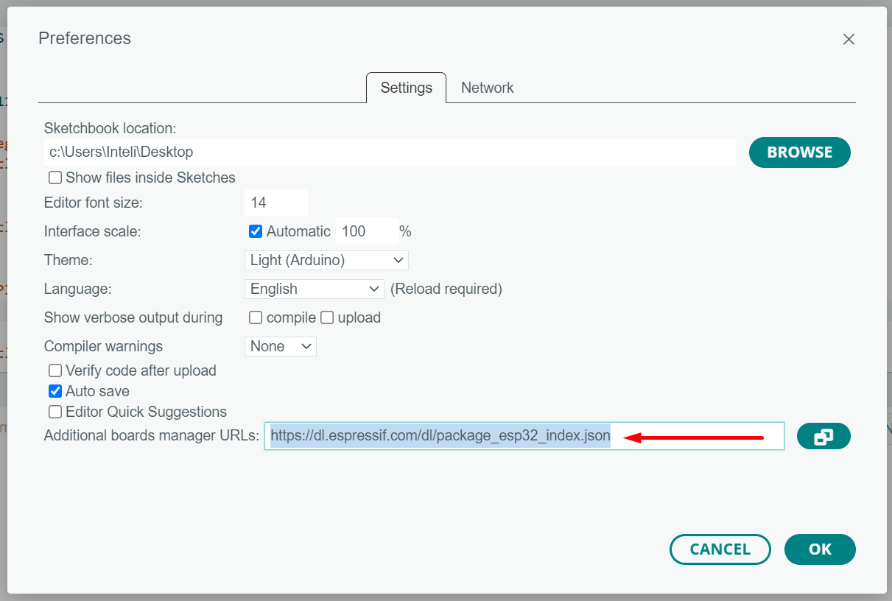

* Em Board Manager, localizado no canto esquerdo da tela, instale o arquivo ‘esp32 by Expressif System’.

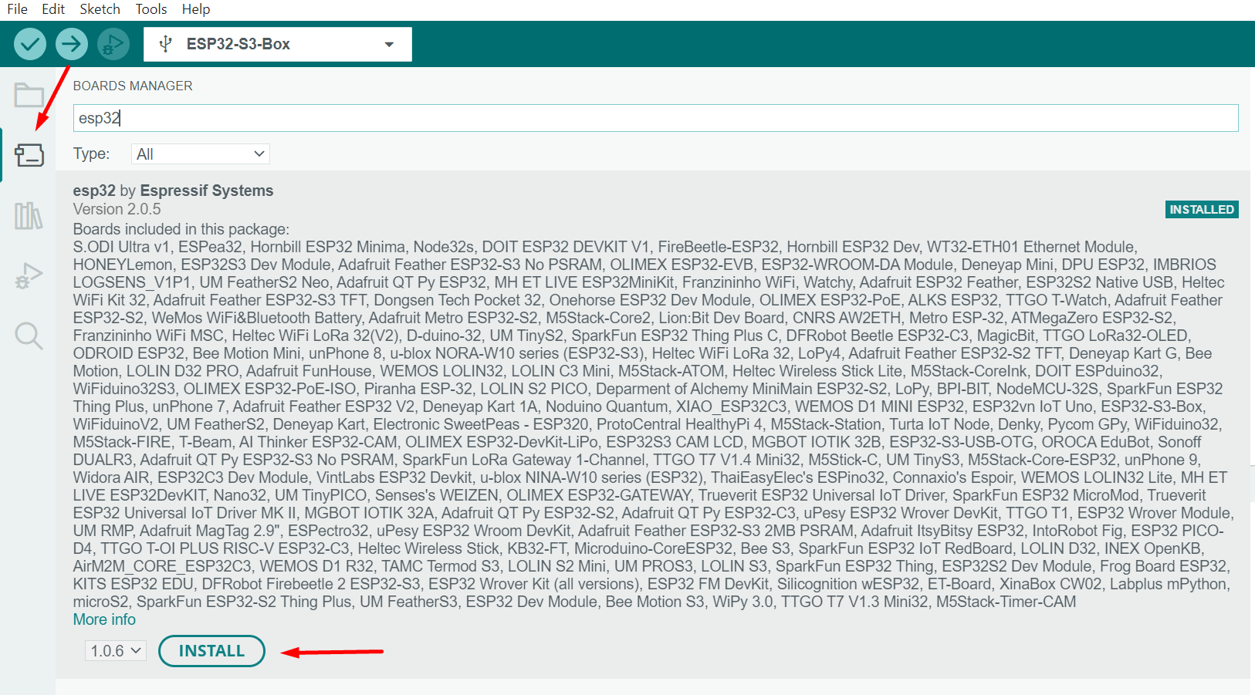

#### 

#### 5.1.2.2. Instalação de bibliotecas

Para tal, você pode instalá-las diretamente pelo Arduino IDE ou baixá-las pelo seu navegador e depois adicioná-las ao aplicativo.

Primeiro, começaremos pelas que podem ser encontradas diretamente no aplicativo, para isso, abra o Library Manager pelo seu ícone a esquerda da tela, pesquise a biblioteca desejada e clique em Install.

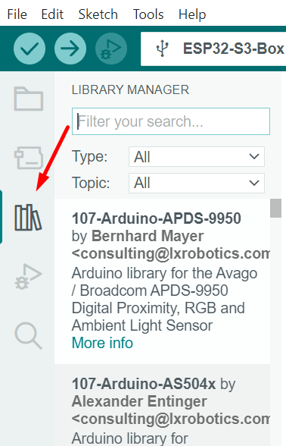

As bibliotecas que devem ser instaladas são:

* Adafruit_AHTX0: responsável pelo sensor de umidade e temperatura.
* ArduinoJson: serialização de string para JSON.

Já para as bibliotecas que não estão disponíveis no aplicativo, você deve baixar o seu zip através do seu navegador e, no aplicativo Arduino IDE, vá em Sketch > Include Library > Add .ZIP Library e então selecionar a biblioteca que acabou de ser baixada.

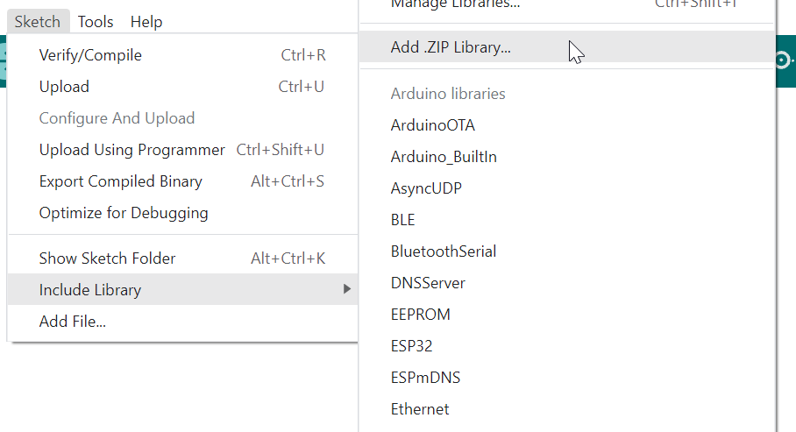

* A biblioteca que deve ser instalada pelo seu arquivo zip é:
  + [LiquidCrystal_I2C](https://github.com/marcoschwartz/LiquidCrystal_I2C/archive/master.zip): responsável pelo display lcd.
  + AsyncJson: Processamento de JSON assíncrono
  + [AsyncTCP](https://github.com/me-no-dev/AsyncTCP): Para webserver assíncrono
  + [ESPAsyncWebServer](https://github.com/me-no-dev/ESPAsyncWebServer/): Para webserver assíncrono

#### 5.1.2.3. Instalação do GitHub desktop e clone.

Para ter acesso ao código, você deve instalar a [versão desktop do Github](https://central.github.com/deployments/desktop/desktop/latest/win32) e criar uma conta para clonar o repositório onde o projeto está localizado.

* Acesse o [repositório](https://github.com/2022M4T5-Inteli/Projeto4) por meio do seu navegador.
* Em Code, localizado a direita da tela, copie o link mostrado na aba HTTPS do modal.

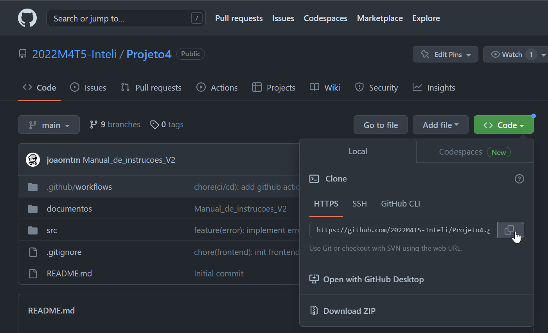

* No Github desktop, ao topo da página selecione File > Clone repository.

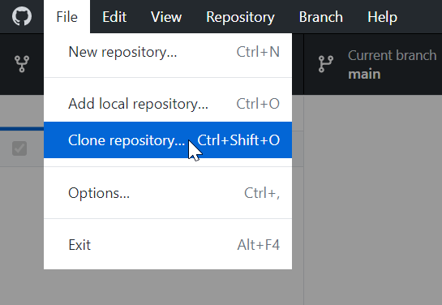

* Selecione a aba URL, na primeira área de texto cole o link anterior, enquanto que na área da localização do seu clone, adicione uma nova pasta ao final do texto. Enfim, você terá uma cópia do código em sua máquina.

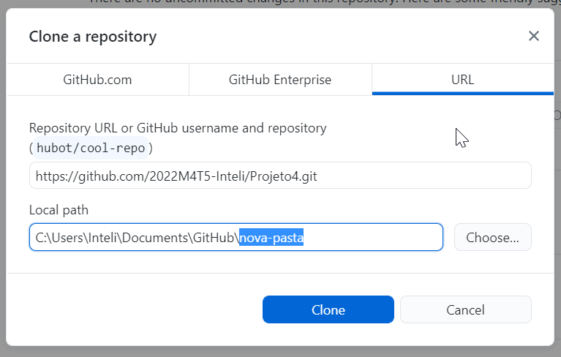

### 5.1.3. Mudança do código

* No seu Explorador de Arquivos e dentro da pasta do repositório, encontre o arquivo ino BLOCO_CENTRAL2 abrindo as seguintes pastas src > esp32 > BLOCO_CENTRAL > BLOCO_CENTRAL2.





Dentro da função runHandler(), na linha “createWifiAp”, altere “esp32-ap-config” e “gerdau1234” pelo nome e senha desejados respectivamente, para o ponto de acesso, hotspot, gerado pelo dispositivo ESP32.

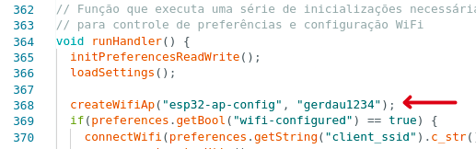

* Após alterado, conecte o microcontrolador em um cabo USB < - > USB-C em seu computador.

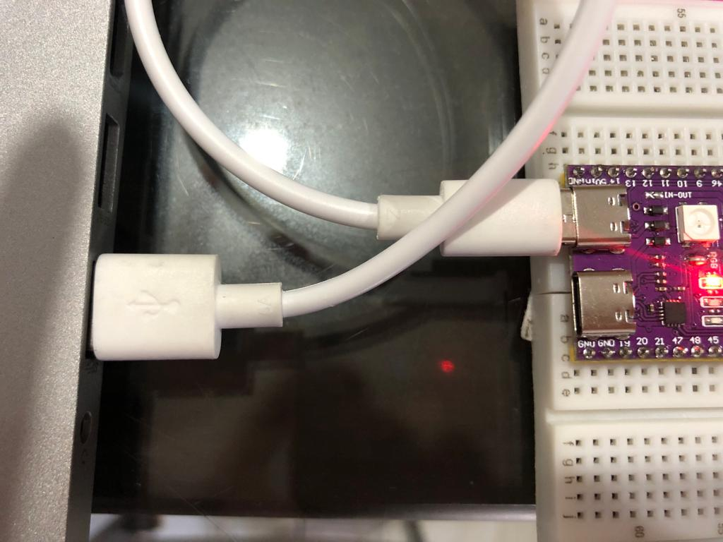

* Selecione o microcontrolador e a porta na parte superior da tela.

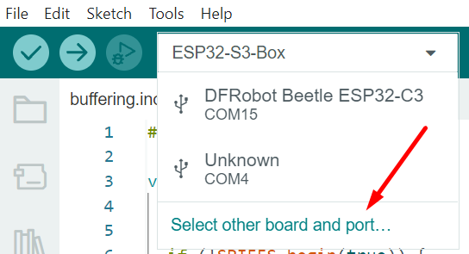

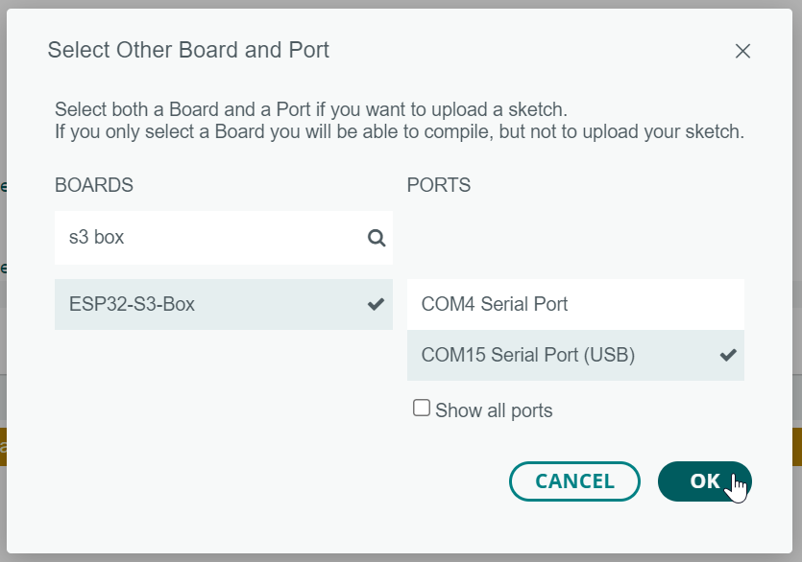

* Faça o upload do arquivo.

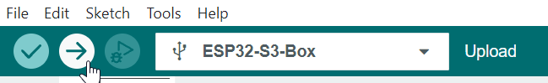

**Pronto! O seu dispositivo está configurado com as novas credenciais.**

# 6. Guia de Operação

### 6.1 Guia de Operação Mobile

### 6.1.1 Tela inicial

Ao acessar a interface, a tela home é apresentada ao usuário. Nela, há uma lista de cards, cada um representando uma unidade de estufa, contendo dados de temperatura e umidade, assim como a data e horário de última atualização. Ao selecionar um card, uma caixa de diálogo é exibida, fornecendo a possibilidade de edição do nome de um dispositivo ou estufa. Já no canto superior esquerdo, está localizado um ícone de notificação, e um indicador contendo o número de alertas pendentes. Clicando nele, o usuário é redirecionado para a tela de notificações.

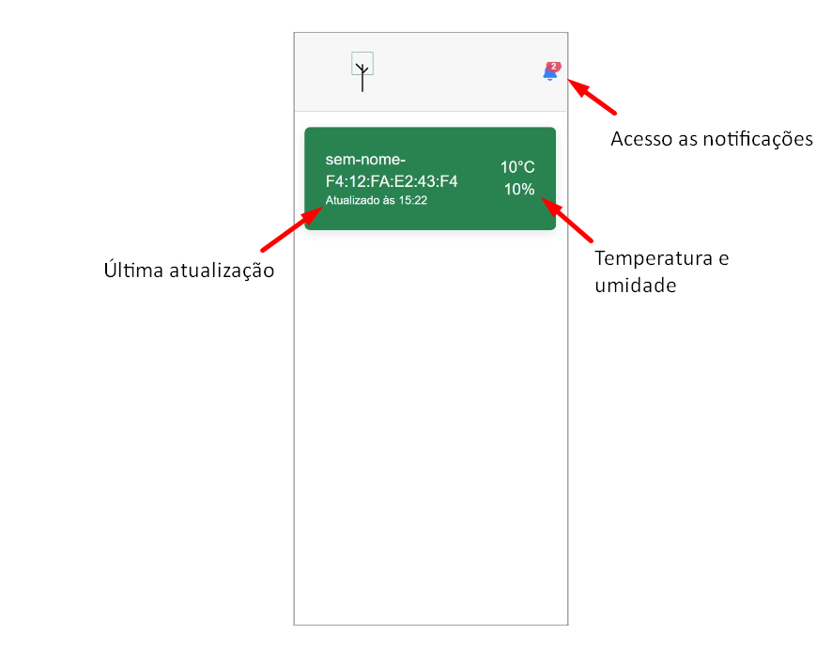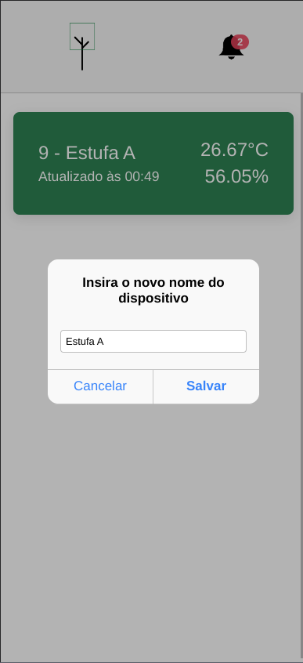

### 

### 6.1.2 Tela de notificações

Nessa página é possível visualizar todas as notificações e alertas pendentes. Essas notificações são produzidas a partir do cenário o qual uma estufa não está nas condições ideais, seja de temperatura ou umidade. Estas notificações podem ser dispensadas, ao pressionar o botão “Dispensar” localizado nos cards. Quando um alerta é dispensado, todos novos alertas, do mesmo tipo, centralizados na mesma estufa, são inativados por um período de 30 minutos. Se após este período, a estufa continuar a apresentar desvios das métricas, uma nova notificação é criada.

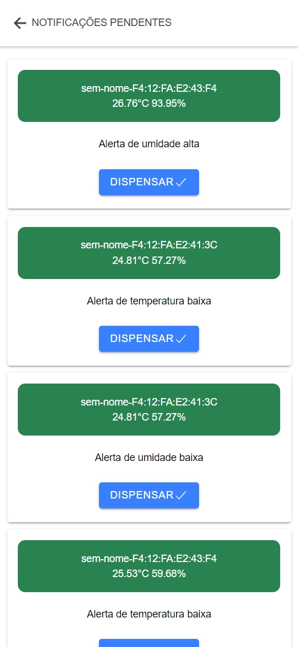

## 6.2 Guia de Operação Hardware

Ao conectar o dispositivo em uma fonte de energia, um som curto é exibido, indicando a inicialização do componente.

Em seguida, uma série de testes e procedimentos internos são chamados, sendo eles operações de conexão com a rede WiFi, inicialização da interface I2C, detecção de sensores e LCD, e outros. Logo após, caso as execuções resultem em sucesso, um feedback sonoro composto por três tons intermitentes, é produzido.

## A solução apresenta no hardware um Led vermelho, um Led RGB, um display LCD e um buzzer, além do sensor de temperatura e umidade.

Caso o Led vermelho esteja aceso, significa que o WiFi está desconectado, no display o código de erro C00U estará em exibição.

Caso o Led RGB estiver verde significa que a temperatura e a umidade estão nas condições ideais. Caso o Led esteja vermelho, e o buzzer emitindo um feedback sonoro contínuo, as medidas de temperatura e umidade estão fora das condições ideais estabelecidas.

**6.3 Guia de Operação Conexão WiFi e alterações de configuração**

### 6.3.1. Tela Inicial

Para poder estabelecer uma comunicação, entre o aplicativo mobile e o dispositivo ESP32, é necessário conectar o celuar, ao ponto de acesso de wifi padrão, definido no ESP32.

A tela inicial, presente no aplicativo nativo, apresenta todas as opções de navegação, assim como um resumo das informações do dispositivo conectado.

Mostra o ID do dispositivo, status da conexão com o wifi, IP de conexão, Mac e o IP de conexão do Hotspot.

Para exibir estas informações, sincronizadas com o dispositivo local, é necessário pressionar o botão “Sincronizar dispositivo”. Após alguns segundos, as informações de wifi, Id e outros do ESP 32-S3 serão carregadas e exibidas no aplicativo mobile.

O botão circular localizado no footer da página, serve para atualizar as informações e executar novamente, o processo de sincronização.

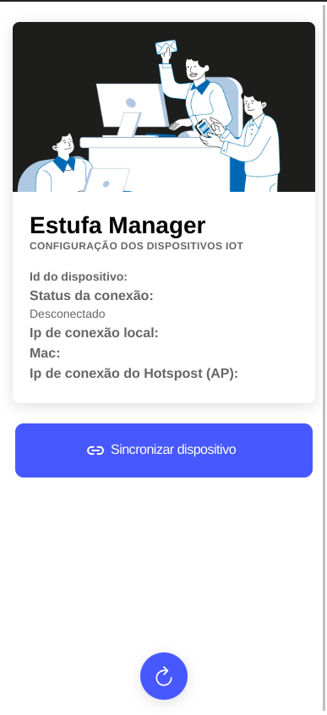

### 6.3.2. Tela Principal

Nessa tela temos as informações básicas do ESP além da seleção de opções.

Caso o botão de Configurar wifi seja pressionado, o usuário será levado para a tela de configuração de credenciais de wifi.

Caso o botão de Configurações Gerais seja pressionado, o usuário será levado para a tela de configurações de temperatura, servidor, e outras variáveis

Caso o botão de Extração Manual seja pressionado o usuário será levado para a tela para extração dos dados de temperatura e umidade.

Caso o botão de Resetar padrões de fábrica seja pressionado, um popup será exibido, para confirmação da operação de reset de variáveis locais e configurações do ESP32.

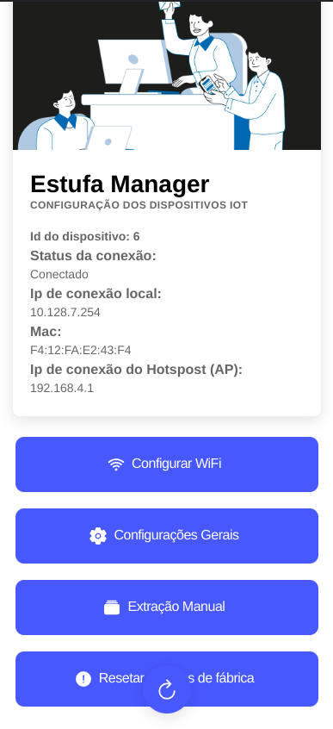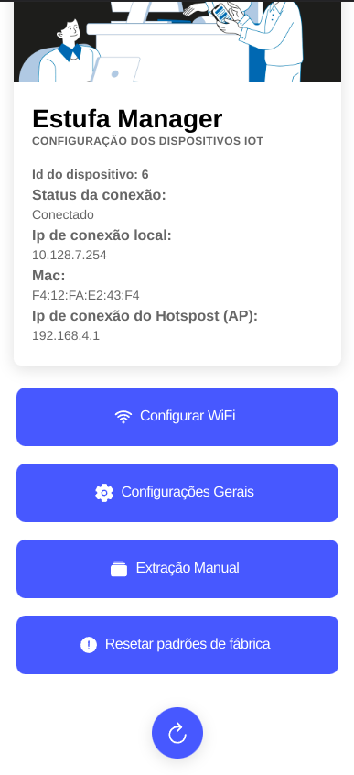

### 6.3.3. Tela de Configuração do WIFI

Nessa tela o usuário poderá inserir os dados da rede wifi que ele quer que o dispositivo ESP 32 se conecte, informando o SSID e senha da rede.

Ao pressionar o botão salvar informações, uma requisição será feita ao dispositivo, provocando a reinicialização deste. Neste momento, uma indisponibilidade do hotpost AP local, do ESP32, pode ocorrer. Um tempo de 30s a 2 minutos deve ser utilizado como intervalo, para então conectar novamente o aplicativo mobile, no hotspot AP.

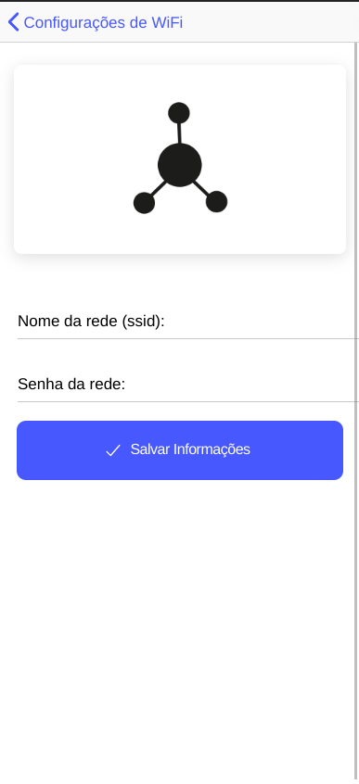

### 6.3.4. Tela de Configuração Gerais

A tela de configurações gerais tem como responsabilidade, o controle de variáveis ambientes, limites de temperatura e umidade, e sistemas de comunicação com o servidor. Nela, o usuário pode modificar de acordo com a necessidade, estas configurações. Após o preenchimento ou edição de uma seção, deve-se pressionar o botão “Salvar configurações”. Um popup de confirmação será exibido, e logo depois, os dados são passados para o dispositivo ESP32. O dispositivo será, então, reiniciado. As novas informações entrarão em vigor após a reinicialização.

Neste momento, uma indisponibilidade do hotpost AP local, do ESP 32, pode ocorrer. Um tempo de 30s a 2 minutos deve ser utilizado como intervalo, para então conectar novamente o aplicativo mobile, no hotspot AP.

# 

### 6.3.5. Tela de Extração de dados

Em caso de indisponibilidade da conexão com a rede WiFi, um método de backup foi desenvolvido, para garantir que as medidas estejam disponíveis mesmo neste cenário. A tela de extração de dados, tem como responsabilidade permitir ao usuário, o download de um arquivo CSV, contendo todas as métricas do sensor, coletadas ao longo do período em que este dispositivo estava desconectado da internet. Ao pressionar o botão “Baixar CSV”, o navegador deverá ser automaticamente aberto, e um arquivo do tipo csv deve ser baixado. Logo após, pode-se utilizar um aplicativo de controle de planilhas, para a visualização destes dados. Para a limpeza do buffer, o botão “Limpar dados locais” deve ser pressionado. As informações guardadas, referentes aos dados de métricas, serão instantaneamente descartadas, liberando espaço para novas entradas. Um limite, estabelecido na tela de configurações, controla o número máximo de entradas disponíveis, no dispositivo ESP32.

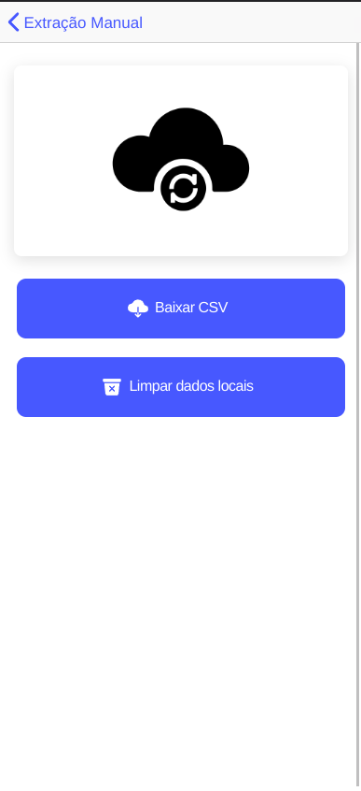

# 

# 

# 7. Troubleshooting

| **#** | **Problema** | **Código de Erro** | **Possível solução** |
| --- | --- | --- | --- |
| 1 | O **Display LCD** não está ligado mesmo após a instalação | **-** | 1.Confira se a fonte está bem conectada ao ESP e à tomada  2. Confira o encaixe GND, VCC, SDA e SCL do Display ao ESP |
| 2 | O **Display LCD** não apresenta algum dos dados (Umidade e/ou Temperatura) | - | 1. Confira as conexões do Display ao ESP (em especial, o SDA)  2.Confira as conexões do AHT-10 ao ESP  3.Aperte o botão “reset” do ESP |
| 3 | Nenhum componente do **hardware** funciona ou apresenta algum sinal | **-** | 1.Confira se a fonte está bem conectada ao ESP e à tomada  2.Confira se o ESP está bem conectado ao sistema  3.Aperte o botão “reset” do ESP  4.Teste um novo ESP no sistema (é capaz de ter ocorrido um curto) |
| 4 | Um **Led** ou **Buzzer** não emite mais sinal, mesmo quando devia | - | 1. Confira se os pinos e conexões do componente estão bem conectados  2.Confira se o(s) resistor(es) que supre o componente está bem encaixado (se não, é capaz do componente ter queimado)  3.Aperte o botão “reset” do ESP  4.Troque o componente em questão |
| 5 | Não consigo conectar meu aparelho à rede **WiFi do ESP** | **C00U** | 1.Confira se a senha da rede está certa  2.Desative e ative a configuração WiFi do seu aparelho, tente se conectar novamente  3.Aperte o botão “reset” do ESP, aguarde 1 minuto e tente mais uma vez a conexão |
| 6 | Configuro **minha rede WiFi** ao ESP mas a conexão não é estabelecida | **C00U** | 1. Confira se o endereço e senha da rede local estão corretamente digitados  2.Aperte o botão “reset” do ESP e tente se conectar novamente |
| 7 | Altero os limites de temperatura em meu dispositivo móvel/web mas o **ESP não responde** a essa ação | - | 1.Abra e feche o aplicativo/reinicie a página web, tente alterar novamente  2.Aperte o botão “reset” do ESP, configure e tente alterar novamente |
| 8 | **Dados de temperatura e umidade** coletados pelo ESP não atualizam no aplicativo ou plataforma web | **H00U** | 1.Confira se o ESP está de fato conectado à rede WiFi  2. Aperte o botão “reset” do ESP  3.Reinicie os servidores da solução servidos pelo node.js por meio do Prompt de Comando do Computador |

# 8. Créditos

### 

**Grupo G4**

Carolina Favaro Fricks

Giovana Rodrigues

Gábrio Lina

João Tourinho

Marcos Moura

Rafael Katalan

**Instrutores**

Victor Hayashi

Fátima Toledo

Sérgio Venancio

Henrique Paiva

**Orientador**

Egon Daxbacher